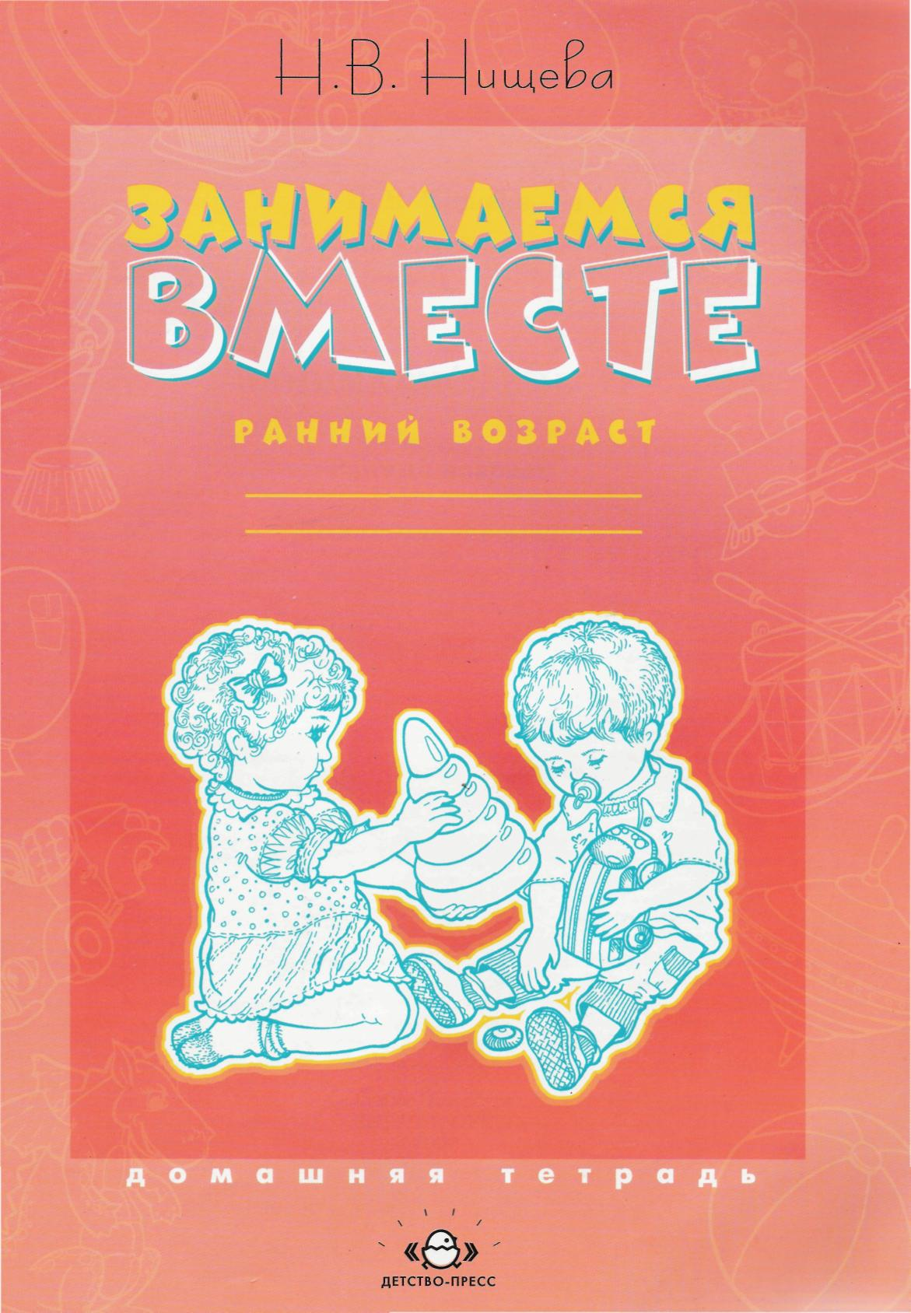
Н. В. Нищева

ЗАНИМАЕМСЯ ВМЕСТЕ
Ранний возраст
Домашняя тетрадь
Санкт-Петербург
«ДЕТСТВО-ПРЕСС»
2007

ББК 74.102 Н71
Нищева Н. В.
Н71 Занимаемся вместе. Ранний возраст: Домашняя тетрадь.— СПб.: «ДЕТСТВО-ПРЕСС», 2007,— 16 с. + цв. ил. 18ВЫ 978-5-89814-373-2
В тетради содержатся игровые занятия для работы с самыми маленькими дошкольниками, которые имеют нормальное речевое развитие. Тетрадь также предназначена для детей, нуждающихся в помощи логопеда. Поэтапность предложенных занятий направлена прежде всего на преодоление речевого негативизма и вызывание желания говорить.
Для логопедов, воспитателей, родителей.
Главный редактор С. Д. Ермолаев
Редактор Н. Н. Белкина
Корректор И. И. Соколова
Художник И. Н. Ржевцева
Дизайнер С. А. Козубченко
Верстка А. Л. Сергеенок
Издательство «ДЕТСТВО-ПРЕСС». 197348, Санкт-Петербург, а/я 45.
Тел.: (812) 303-89-58, 542-84-37.
Е-таП: йе4з1;уорге83@таП.ги
Представительство в Москве: МОО «Разум», Ивановская ул., д. 34.
Тел.: (495) 976-65-33.
Подписано в печать 28.03.07. Формат 60x90/8. Печать офсетная. Гарнитура Школьная. Усл. печ. л. 4,0 + 6,0. Тираж 4000 экз. Заказ № 3246.
Отпечатано с готовых диапозитивов в ООО «Типография Правда 1906».
195299, Санкт-Петербург, Киришская ул., 2.
Тел.: (812) 531-20-00, 531-25-55
© Нищева Н. В., 2007
18ВМ 978-5-89814-373-2 © Издательство «ДЕТСТВО-ПРЕСС», 2007
ПРЕДИСЛОВИЕ
Настоящее пособие адресовано логопедам, воспитателям и родителям малышей. Оно поможет уточнить произношение гласных и наиболее легких согласных звуков у детей. В тетради 32 занятия с веселыми картинками к заданиям.
Если речевое развитие ребенка соответствует возрастной норме, то заниматься с ним по нашей тетради можно начинать в самом начале второго года жизни. Каждое занятие рассчитано на три-четыре дня работы. Малышам нравится вновь и вновь рассматривать и показывать полюбившиеся картинки, повторять звукоподражания. Взрослый должен учитывать это, организуя занятия, и не спешить. Заниматься следует только тогда, когда ребенок в хорошем настроении, не капризничает, не устал, когда у него есть желание рассматривать картинки и говорить. Не стоит принуждать малыша непременно повторять слова и предложения. Лучше постараться вызвать у него желание говорить. Занятия нужно проводить с удовольствием, весело и непринужденно. Речь взрослого должна быть выразительной и яркой. Это побуждает малыша к говорению. Может быть, он сразу же захочет повторить названия картинок вслед за вами. Похвалите ребенка и помните, что занятие не должно продолжаться дольше пяти-семи минут.
Если ребенок отстает в речевом развитии и нуждается в помощи логопеда, наша тетрадь тоже поможет ему. Она может быть использована для занятий с детьми с диагнозом моторная алалия. Алалия — это полное отсутствие или недоразвитие речи, вследствие органического поражения речевых зон коры головного мозга во внутриутробном или раннем периоде развития ребенка. Моторная алалия обусловлена нарушениями центрального отдела речедвигательного анализатора.
В соответствии с постановлением Правительства РФ №212 от 10.03.2000 года в России начат набор неговорящих детей раннего возраста (с двух лет) в логопедические группы. Численность таких групп составляет шесть человек, и приоритетным в них считается проведение индивидуальных занятий. Данное пособие поможет логопедам и родителям правильно организовать и провести занятия. Материал построен так, чтобы обеспечить этапность и постепенность работы с неговорящим ребенком, которая предполагает преодоление речевого негативизма, вызывание желания говорить, уточнение произношения гласных и простых согласных звуков на материале звукоподражаний, заучивание сначала двусложных слов из одинаковых слогов, потом из разных, формирование словаря глаголов, уточнение и расширение номинативного словаря, формирование простейшей фразы из отработанных слов.
Начиная занятия, помните о том, что ребенок должен захотеть говорить сам. Поэтому взрослому необходимо хвалить малыша за любое проявление инициативы, поощрять его, показывать, как нужно говорить правильно. Произносите слова четко, правильно. Ни в коем случае не повторяйте речевых ошибок ребенка и не смейтесь над тем, как он говорит.
Помните, что у маленького ребенка с речевой патологией затруднено восприятие картинок. Поэтому покажите малышу каждую картинку, обведите ее по контуру пальчиком сына или дочери и четко назовите. Если есть возможность, то соотнесите изображение на картинке с реальным предметом или объектом. Например, возьмите в руки игрушечного кота, положите перед ребенком тетрадь, показывайте картинку и предмет и комментируйте свои действия: «На картинке кот. Видишь? И вот это тоже кот. Покажи кота на картинке. А теперь покажи кота-игрушку. Молодец! Правильно!»
Когда работа по заданиям тетради будет закончена и малыш легко будет повторять за вами или даже самостоятельно проговаривать слова и предложения, можно предложить ему выучить небольшие стихотворения, которые встречаются в заданиях. Это
3
способствует развитию памяти. Сначала выразительно прочитайте ребенку стихотворение, потом рассмотрите картинку к нему и побеседуйте с малышом по этой картинке. Например, к стихотворению про кота в пособии есть картинка. Расскажите:
— Видишь, какой рыжий кот. Его зовут Васька. Он умеет мяукать. Как мяукает Васька?
Затем предупредите ребенка, что вы будете учить с ним стихотворение, и выразительно расскажите двустишие еще раз. После этого предложите малышу рассказать стихотворение вместе с вами. Ничего страшного, если сначала он будет договаривать отдельные слова. После нескольких повторов он сможет рассказать стихотворение сам.
Список литературы
- Аксарина Г. М. Воспитание детей раннего возраста. — М., 1974.
- Волкова Г. А. Методика психолого-педагогического обследования детей с нарушениями речи. Вопросы дифференциальной диагностики.— СПб., 2003.
- Гвоздев А.Н. Вопросы изучения детской речи. — М., 1961.
- Громова О. Е. Методика формирования начального детского лексикона. — М., 2003.
- Громова О. Е., СоломатинаГ. Н. Логопедическое обследование детей 2—4 лет.— М.,2004.
- Ковшиков В.А. Экспрессивная алалия.— Л., 1985.
- Кузьмина Н.И., Рождественская В. И. Воспитание речи у детей с моторной алалией.—М., 1982.
- Лялина Г. М. Воспитание и развитие речи детей раннего возраста. — М., 1981.
- Садовникова Л.Г. Ваш ребенок начинает говорить.— СПб., 1996.
10. Соботович Е.Ф. Формирование правильной речи у детей с моторной ала
лией.— Киев, 1981.
ЗАНЯТИЕ 1
Вызывание гласных звуков
1. Вытягиваем губы трубочкой, громко поем:
- У-у-у! Предлагаем спеть вместе:
- У-у-у!
Рассматриваем картинку (рис. 1):
- Как гудит паровоз?
- У-у-у!
2. Показываем малышу, как нужно широко открыть рот и спеть:
- А-а-а!
Предлагаем спеть вместе:
- А-а-а!
Рассматриваем картинку (рис. 2):
- Как девочка укачивает куклу?
- А-а-а!
3. Округляем губы, громко поем:
- О-о-о!
Предлагаем спеть вместе:
- О-о-о!
Рассматриваем картинку (рис. 3):
- Как плачет мальчик, у которого болит зуб?
- О-о-о!
4. Растягиваем губы в улыбку, громко поем:
- И-и-и!
Предлагаем спеть вместе:
- И-и-и!
Рассматриваем картинку (рис. 4):
- Как кричит лошадка?
- И-и-и!
ЗАНЯТИЕ 2
Уточнение произношения гласных звуков
1. Рассматриваем картинку (рис. 5), объясняем, что малыш сначала поднима-
ется по лесенке, а затем спускается по ней. Делаем упражнение «Лесенка». Поем
гласные звуки так, как будто голос поднимается и спускается по лесенке (повыше-
ние и понижение тона):
- У-у-у!
- А-а-а!
- О-о-о!
- И-и-и!
2. Пение на мягкой атаке голоса цепочек гласных звуков:
- У – а – о - и!
- А - о - и - у!
- О – и - у - а!
- И - у - а - о!
¹
3. Рассматриваем картинки к занятию 1 и поем гласные звуки:
- Как гудит паровоз?
- У-УУ!
- Как мама укачивает малыша?
- А-а-а!
ЗАНЯТИЕ 3
Пение слитных гласных звуков
1. Рассматриваем картинку (рис. 6):
- Дети заблудились в лесу. Они кричат: Ау! Ау!
- Как кричат дети?
- А у! Ау!
2. Рассматриваем картинку (рис. 7):
- Малыш плачет: У а! У а! Как плачет малыш?
- Уа! Уа!
3. Рассматриваем картинку (рис. 8):
- Ослик кричит: И а ! И а!
- Как кричит ослик?
- И а! И а!
ЗАНЯТИЕ 4
Уточнение произношения согласных звуков в звукоподражаниях
Рассматриваем картинки (рис. 9—14), называем их (не используем сложные для восприятия ребенка глаголы блеет, мяукает, лает и т. п.), произносим звукоподражания, предлагаем малышу произнести их вместе:
1. Это корова. Корова мычит:
- М у – м у – м у!
- Как кричит корова?
2. Это коза. Коза кричит:
- М е - м е - м е!
- Как кричит коза?
3. Это кошка. Кошка кричит:
- Мяу! Мяу!
- Как кричит кошка?
4. Это цыпленок. Цыпленок пищит:
- Пи-пи-пи!
- Как пищит цыпленок?
5. Это овечка. Овечка кричит:
- Б е! Б е! Б е!
- Как кричит овечка?
6. Это собака. Собака лает:
- Гав! Гав! Гав!
- Как лает собака?
6
ЗАНЯТИЕ 5
Уточнение произношения согласных звуков в звукоподражаниях
Рассматриваем картинки (рис. 15—20), выразительно читаем двустишия, предлагаем малышу произнести звукоподражания вместе:
«Мяу! Мяу!» — Рыжий кот. Он у бабушки живет.
«Гав! Гав! Гав!» — Лохматый пес. Хвост кольцом и черный нос.
«И - го-го!» — Вот это конь! Хвост и грива как огонь.
« Б е – б е – б е!» — Барашек черный. Он веселый и проворный.
«М е! — кричит козел сердито. — Опрокинуто корыто».
«М у! М у! М у! — кричит корова,— Забодаю Катю с Вовой».
ЗАНЯТИЕ 6
Уточнение произношения согласных звуков в звукоподражаниях
Рассматриваем картинки (рис. 21, 22) с малышом и называем их, выразительно читаем стихотворения, предлагаем малышу произнести звукоподражания вместе:
«Мяу! Мяу!» — плачет киска. «Мяу! Мяу!» — возле миски. Быстро дайте молока Для котенка и щенка.
«Гав! Гав! Гав!» — Щенок в корзинке. «Гав! Гав! Гав!» — Пятно на спинке.
Очень страшно одному.
«Где мама? Не пойму!»
ЗАНЯТИЕ 7
Уточнение произношения согласных звуков в звукоподражаниях
Рассматриваем картинки (рис. 23—28), называем их (не используем сложные для восприятия ребенка глаголы кудахчет, гогочет, кукарекает), произносим звукоподражания, предлагаем малышу произнести их вместе:
1. Это курочка. Курочка кричит:
- Ко! Ко! Ко!
- Как кричит курочка?
7
2. Это гусь. Гусь кричит:
- Г а! Г а! Г а!
- Как кричит гусь?
3. Это кукушка. Кукушка кукует:
- К у! К у!
- Как кукует кукушка?
4. Это лягушка. Лягушка квакает:
- К в а! К в а! К в а!
- Как квакает лягушка?
5. Это утка. Утка крякает:
- К р я! К р я! К р я!
- Как крякает утка?
6. Это петушок. Петушок поет:
- Ку-ка-ре-ку!
- Как поет петушок?
ЗАНЯТИЕ 8 Уточнение произношения согласных звуков
Рассматриваем картинки (рис. 29—33), называем их, произносим звукоподражания, предлагаем малышу произнести их вместе:
1. Машина гудит:
- Б и – б и -б и!
- Как гудит машина?
2. Мальчик играет на барабане:
- Бум! Бум! Бум!
- Как играет мальчик?
3. Папа стучит молотком:
- Тук-тук-тук!
- Как папа стучит молотком?
4. Девочка звонит в колокольчик:
- Динь! Динь! Динь!
- Как звенит колокольчик?
5. Мальчик играет на дудочке:
- Д у! Д у! Д у!
- Как мальчик играет на дудочке?
Предлагаем малышу покатать машинку и показать, как она гудит; поиграть на барабане и произнести звукоподражание и т. п.
ЗАНЯТИЕ 9
Уточнение произношения согласных звуков
Рассматриваем картинки (рис. 34—39), называем их, произносим звукоподражания, предлагаем малышу произнести их вместе: 1. Малыш топает:
- Топ-топ-топ!
- Как топает малыш?
8
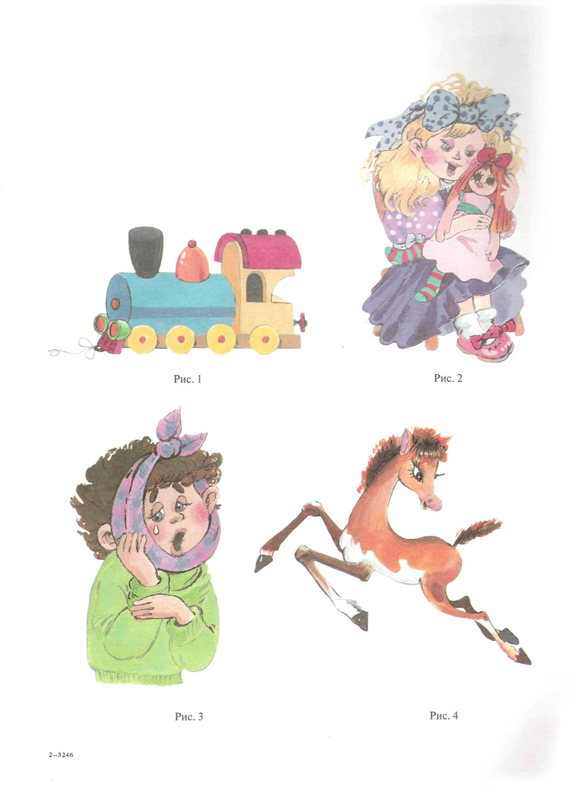

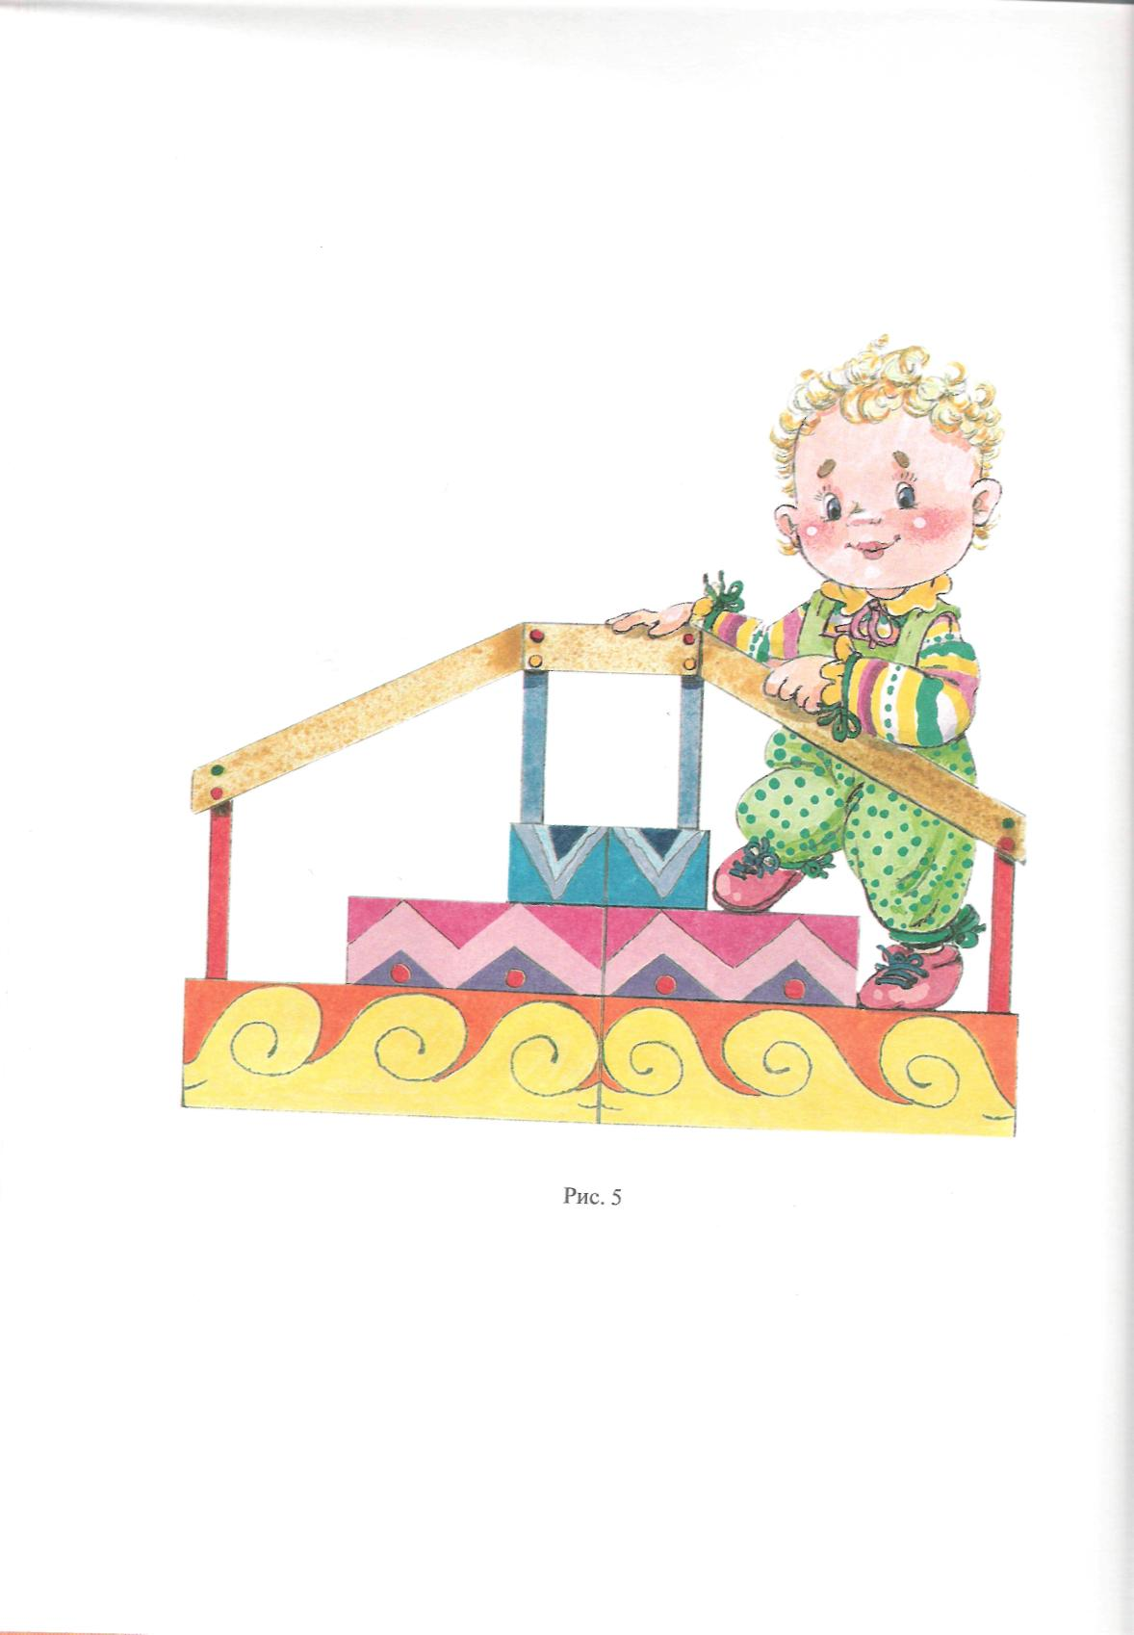

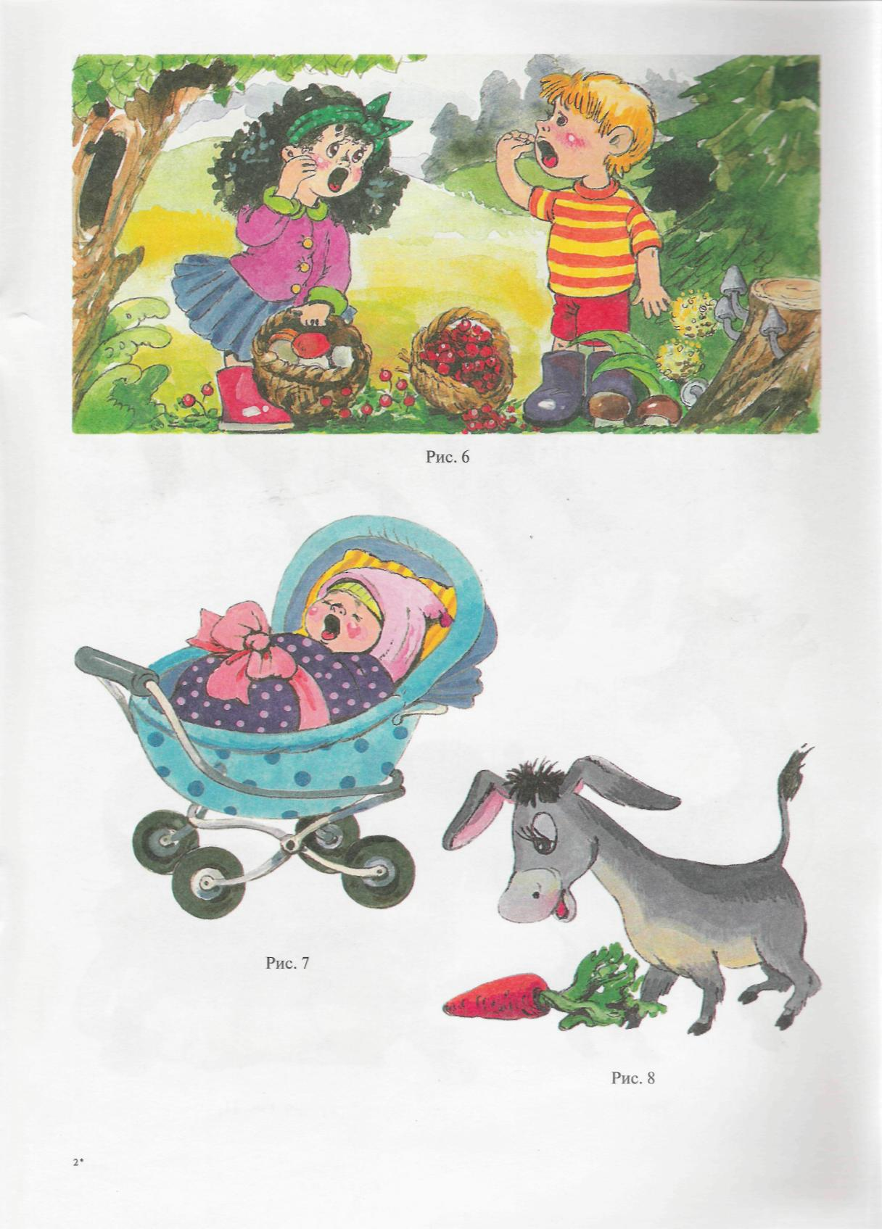

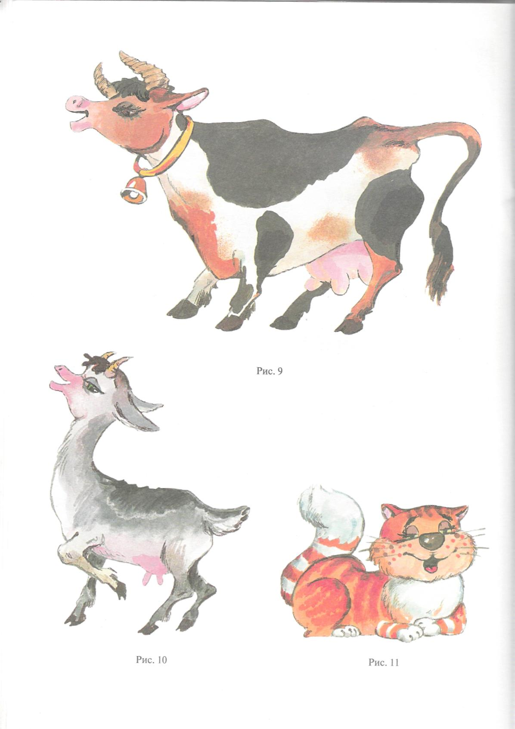

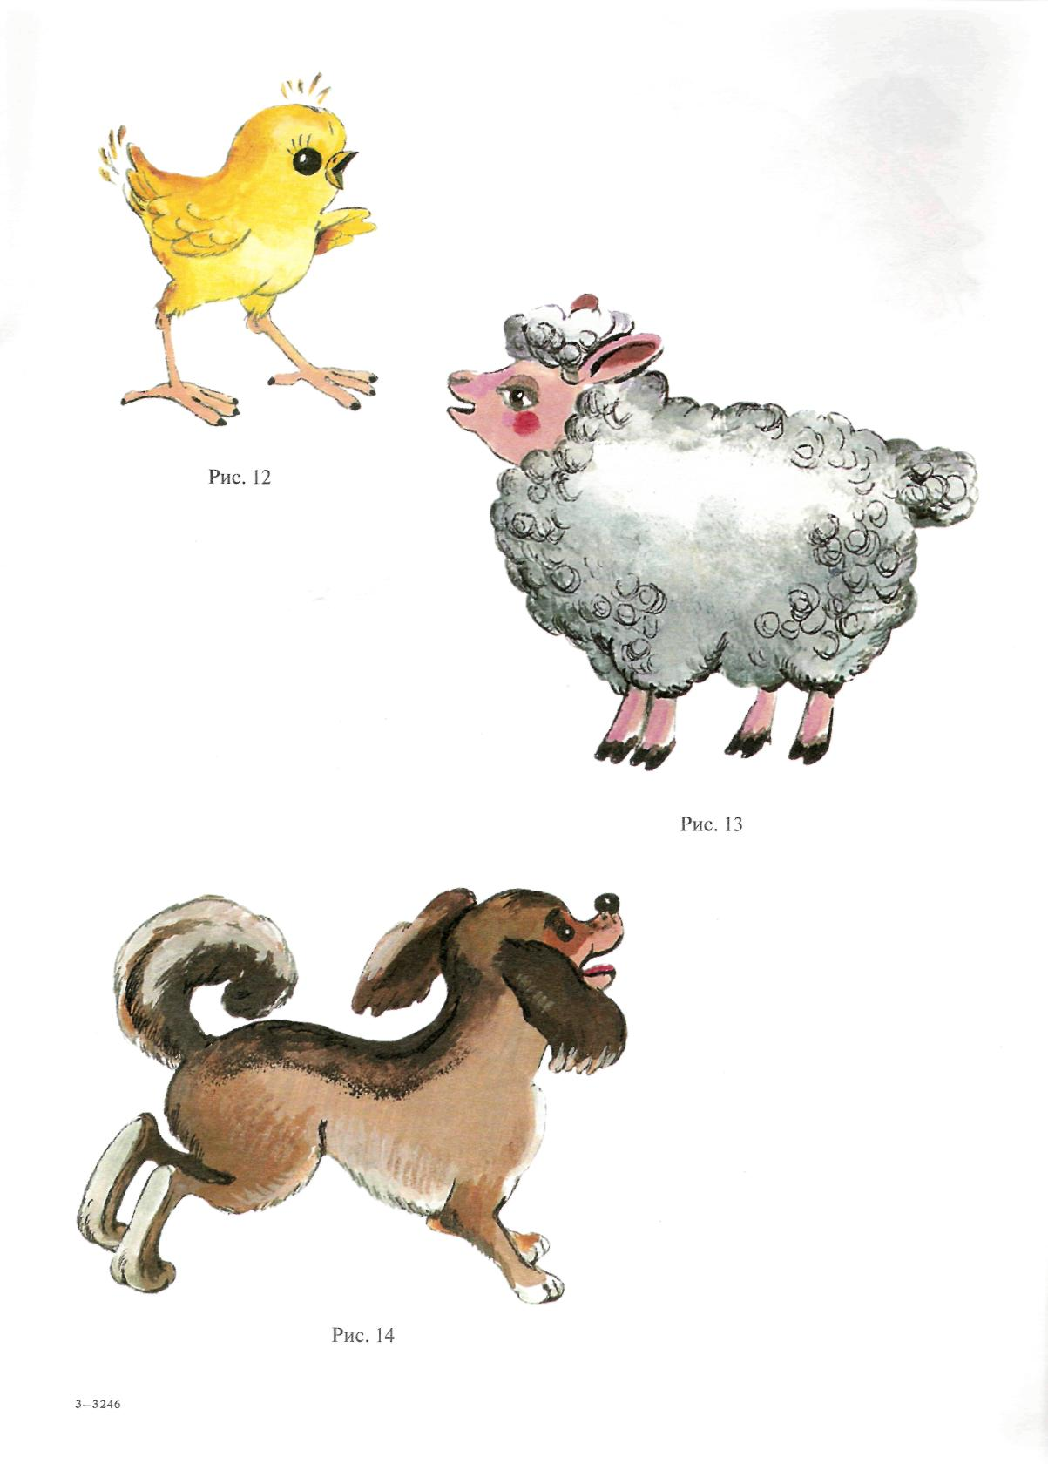

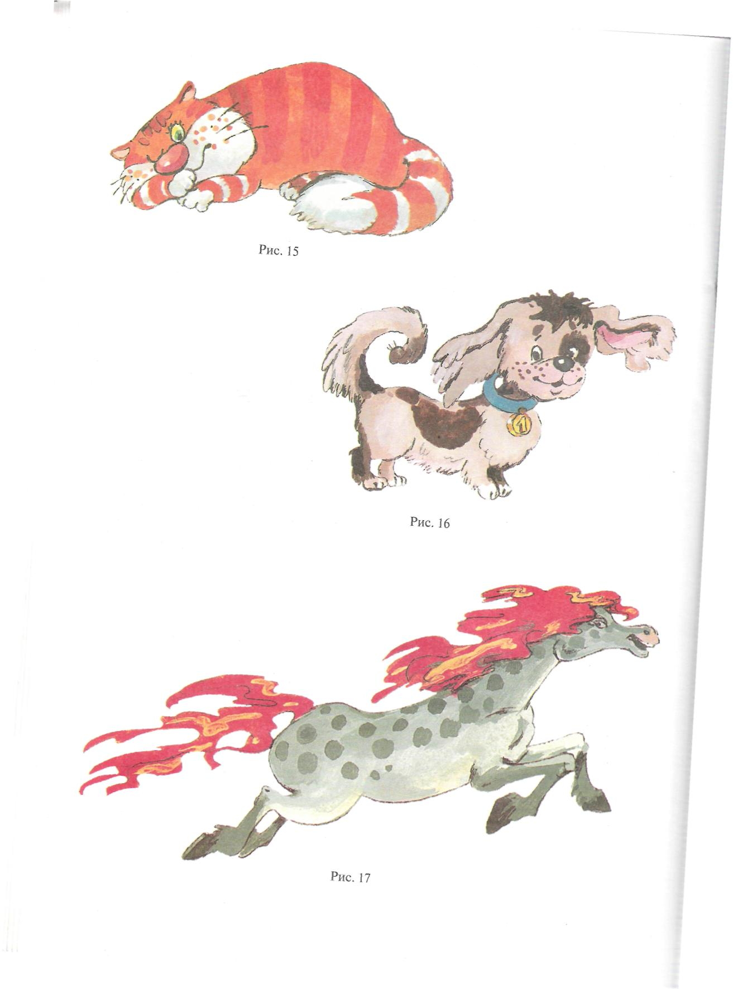

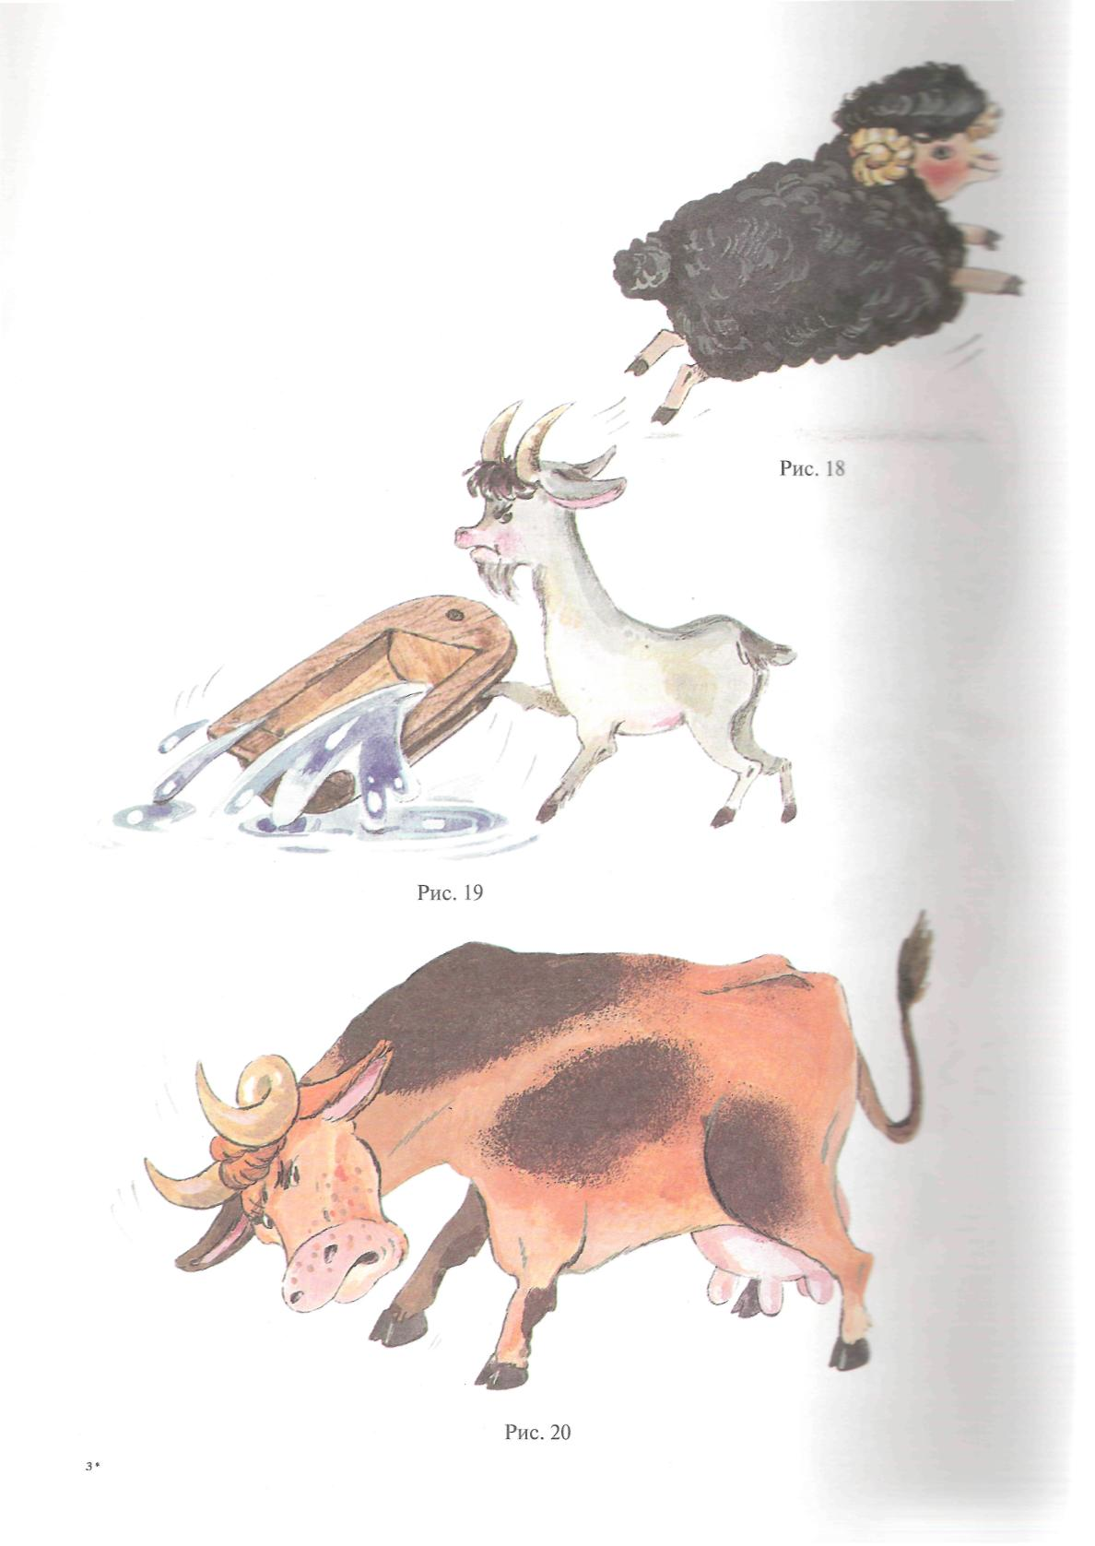

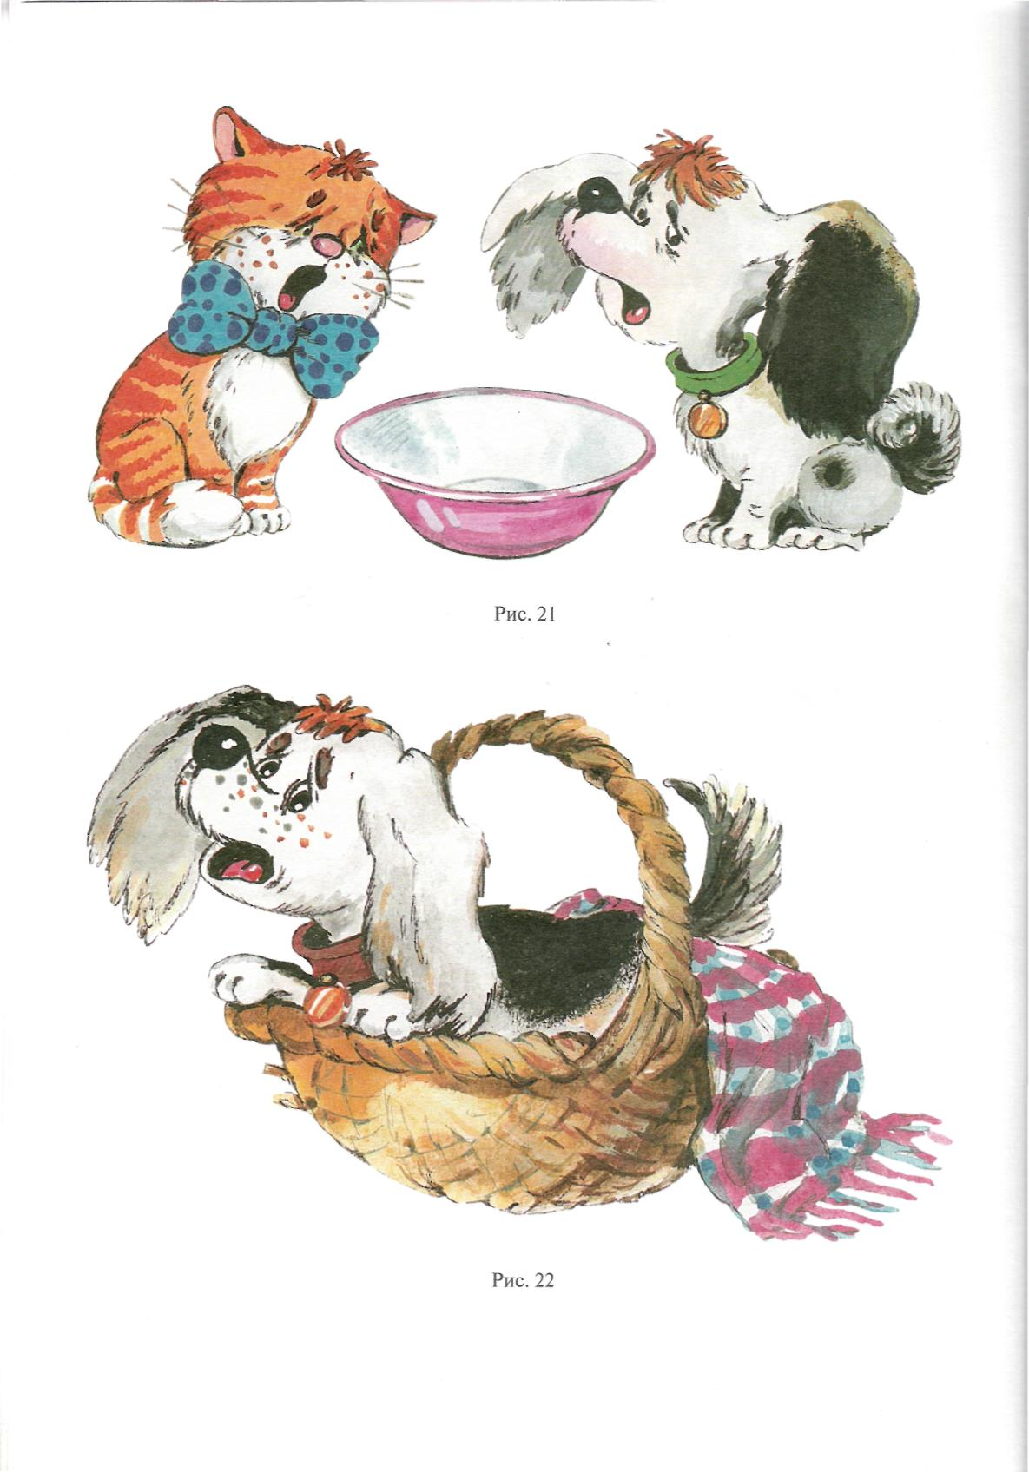

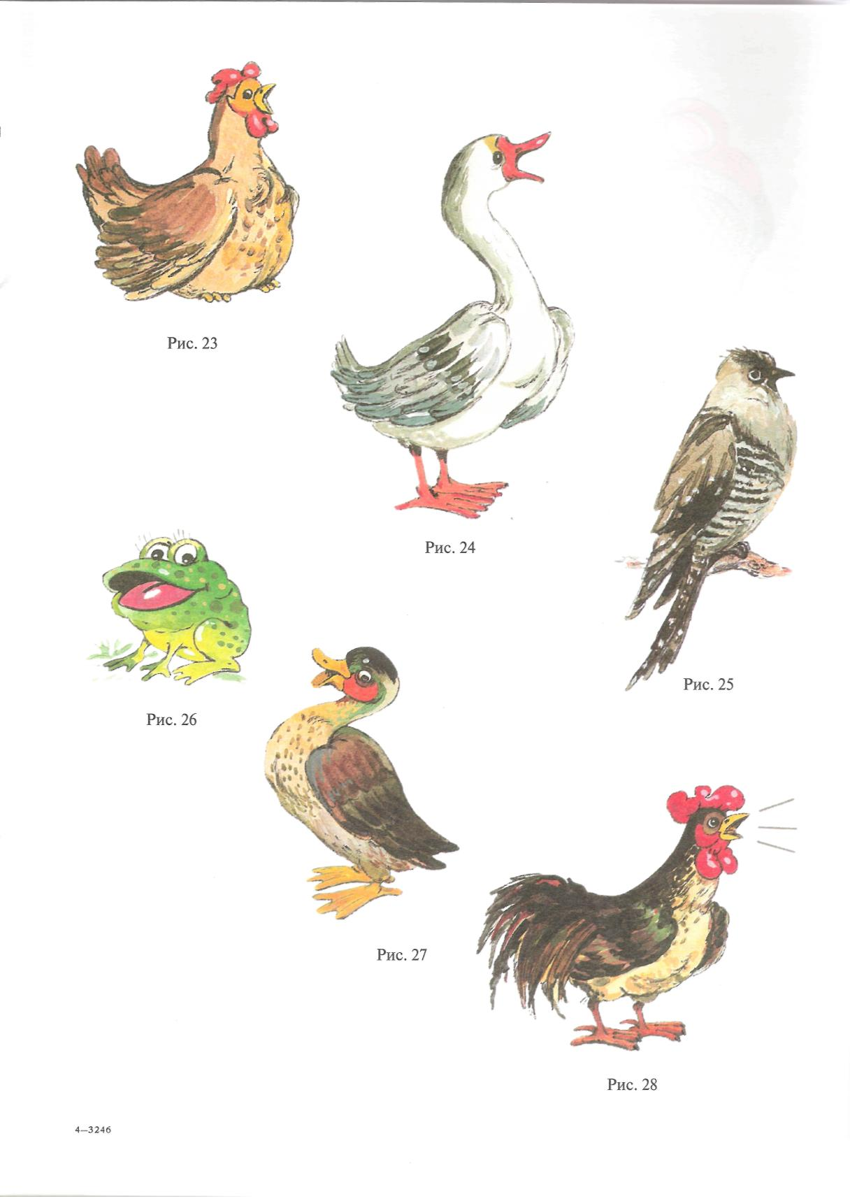

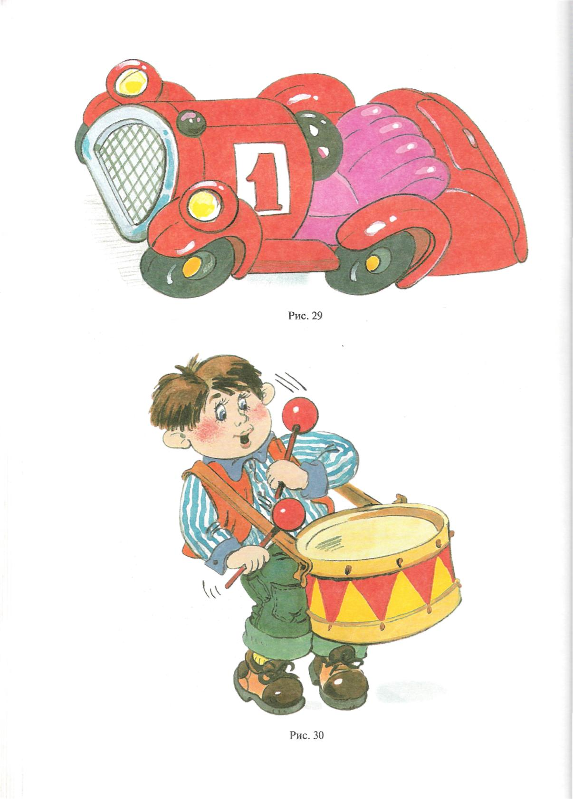

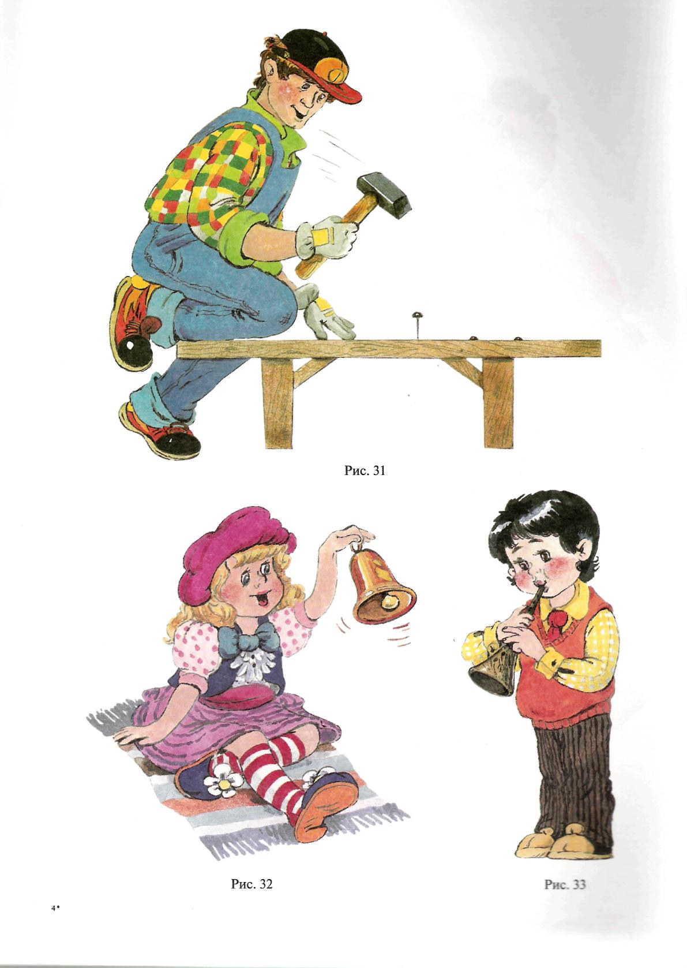

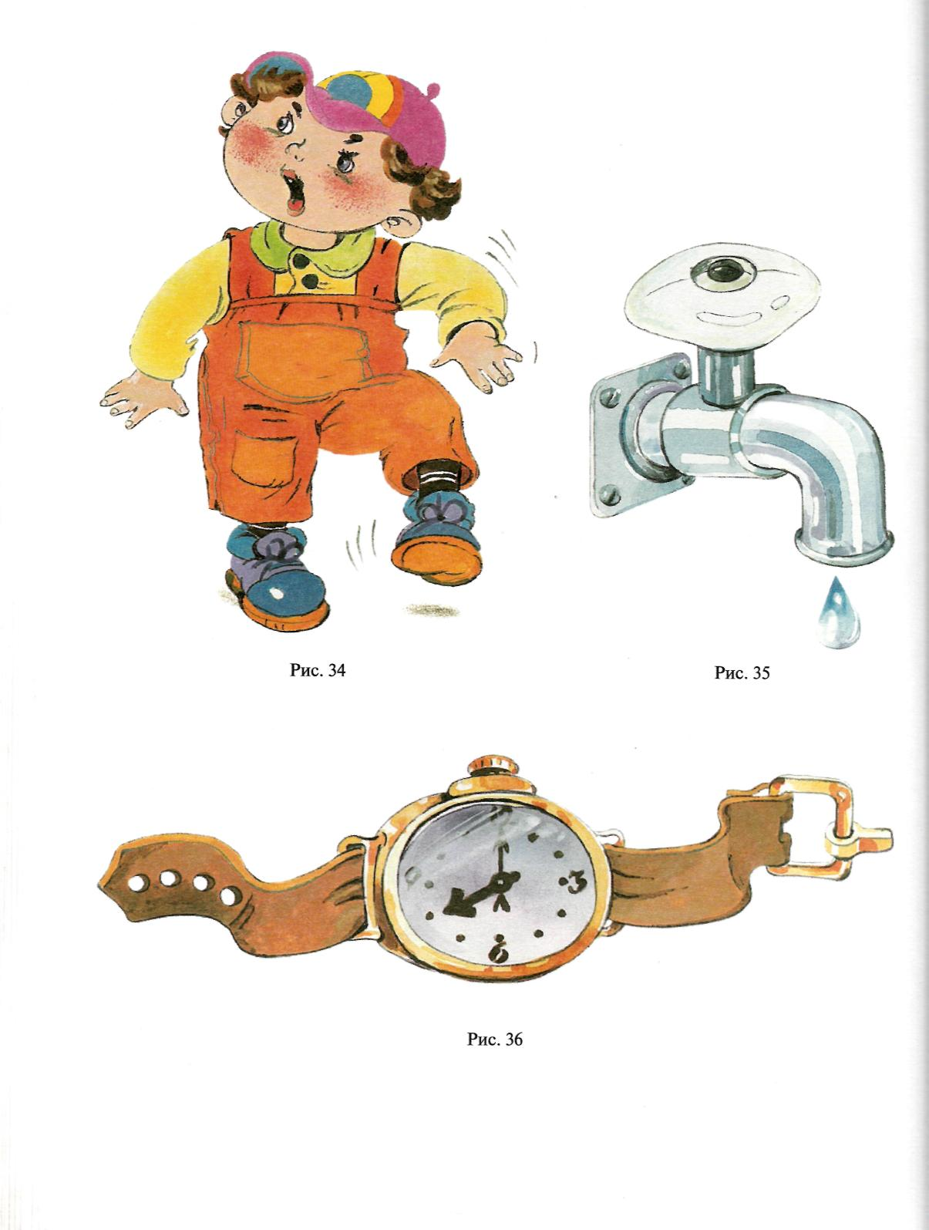
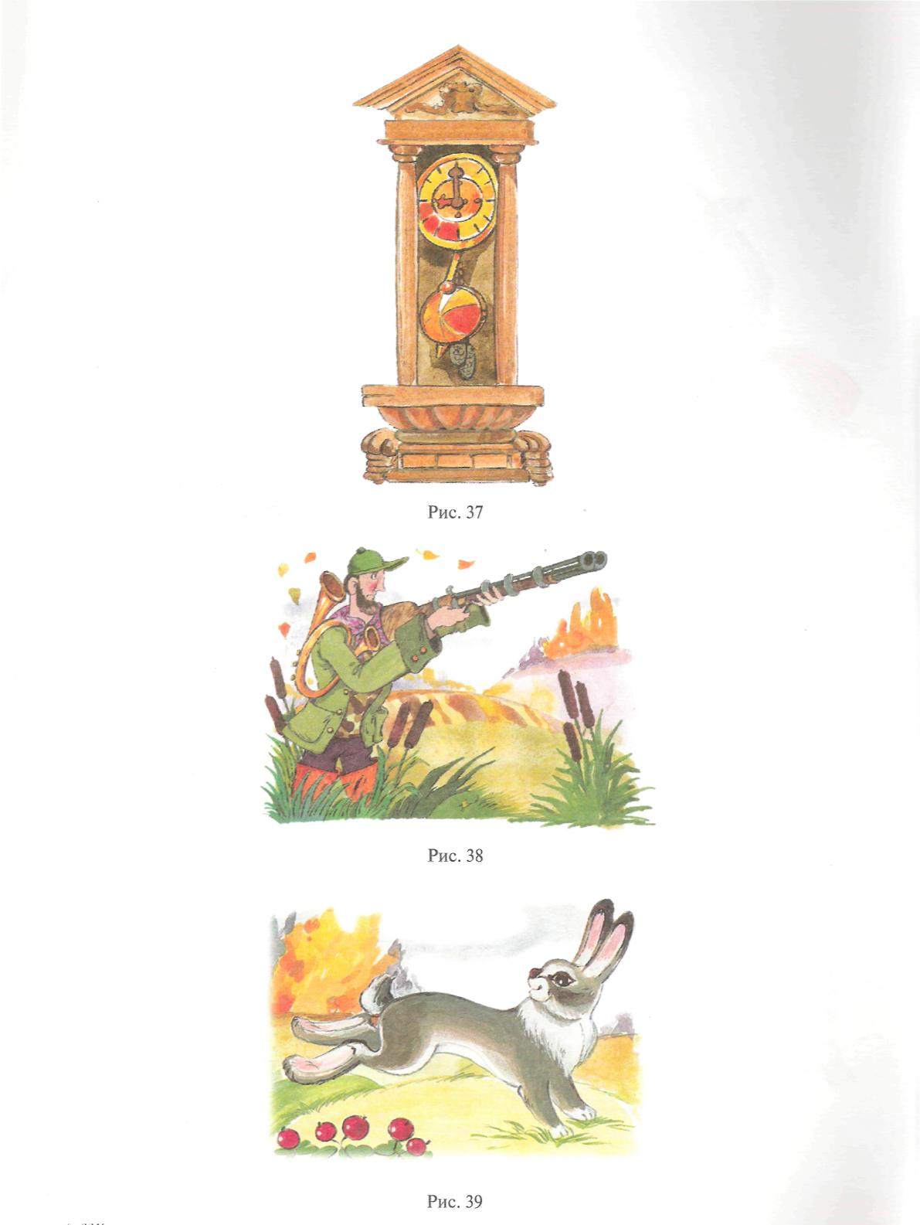

5-3246
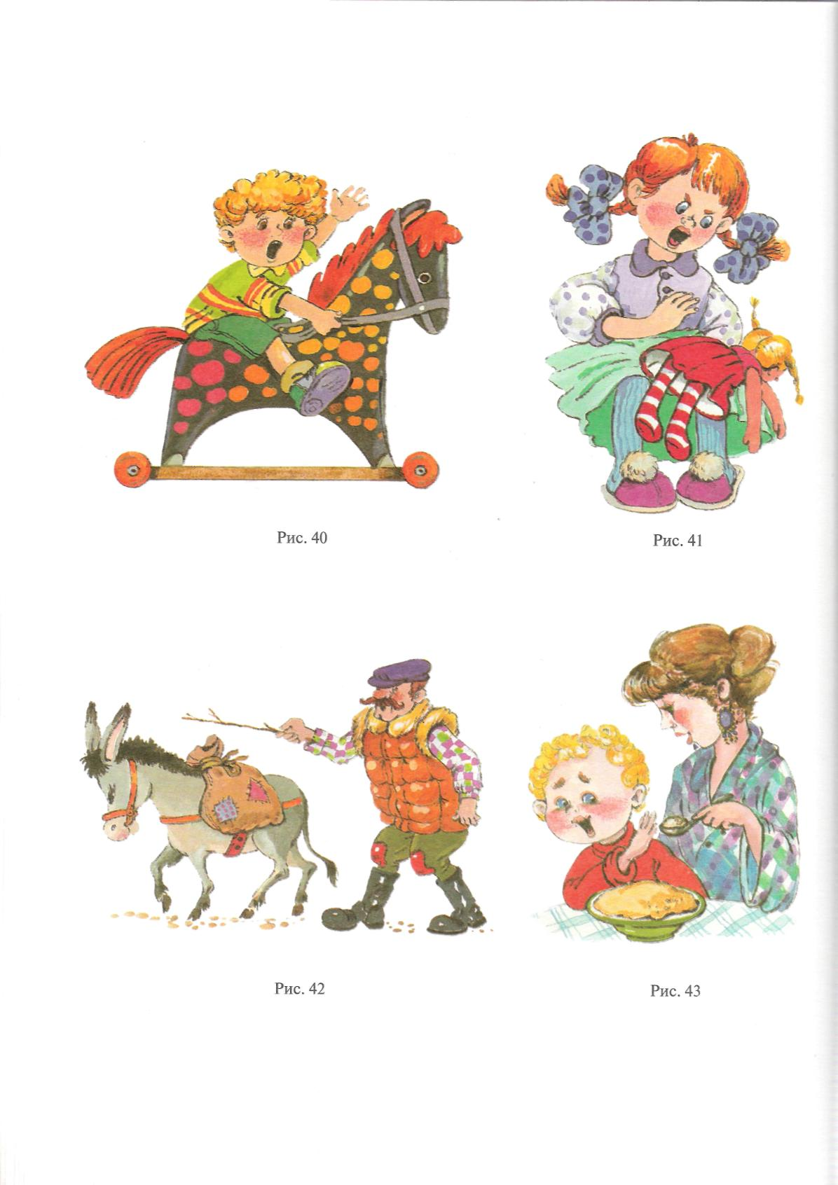

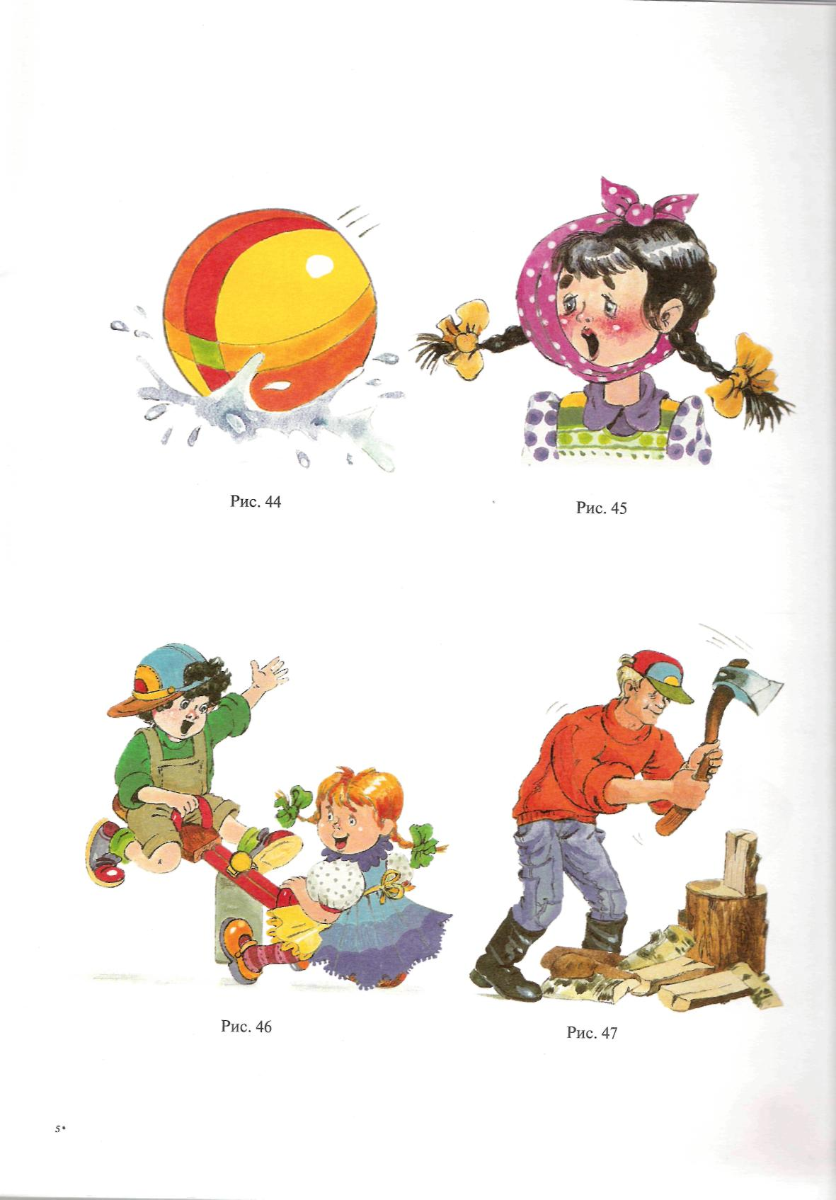

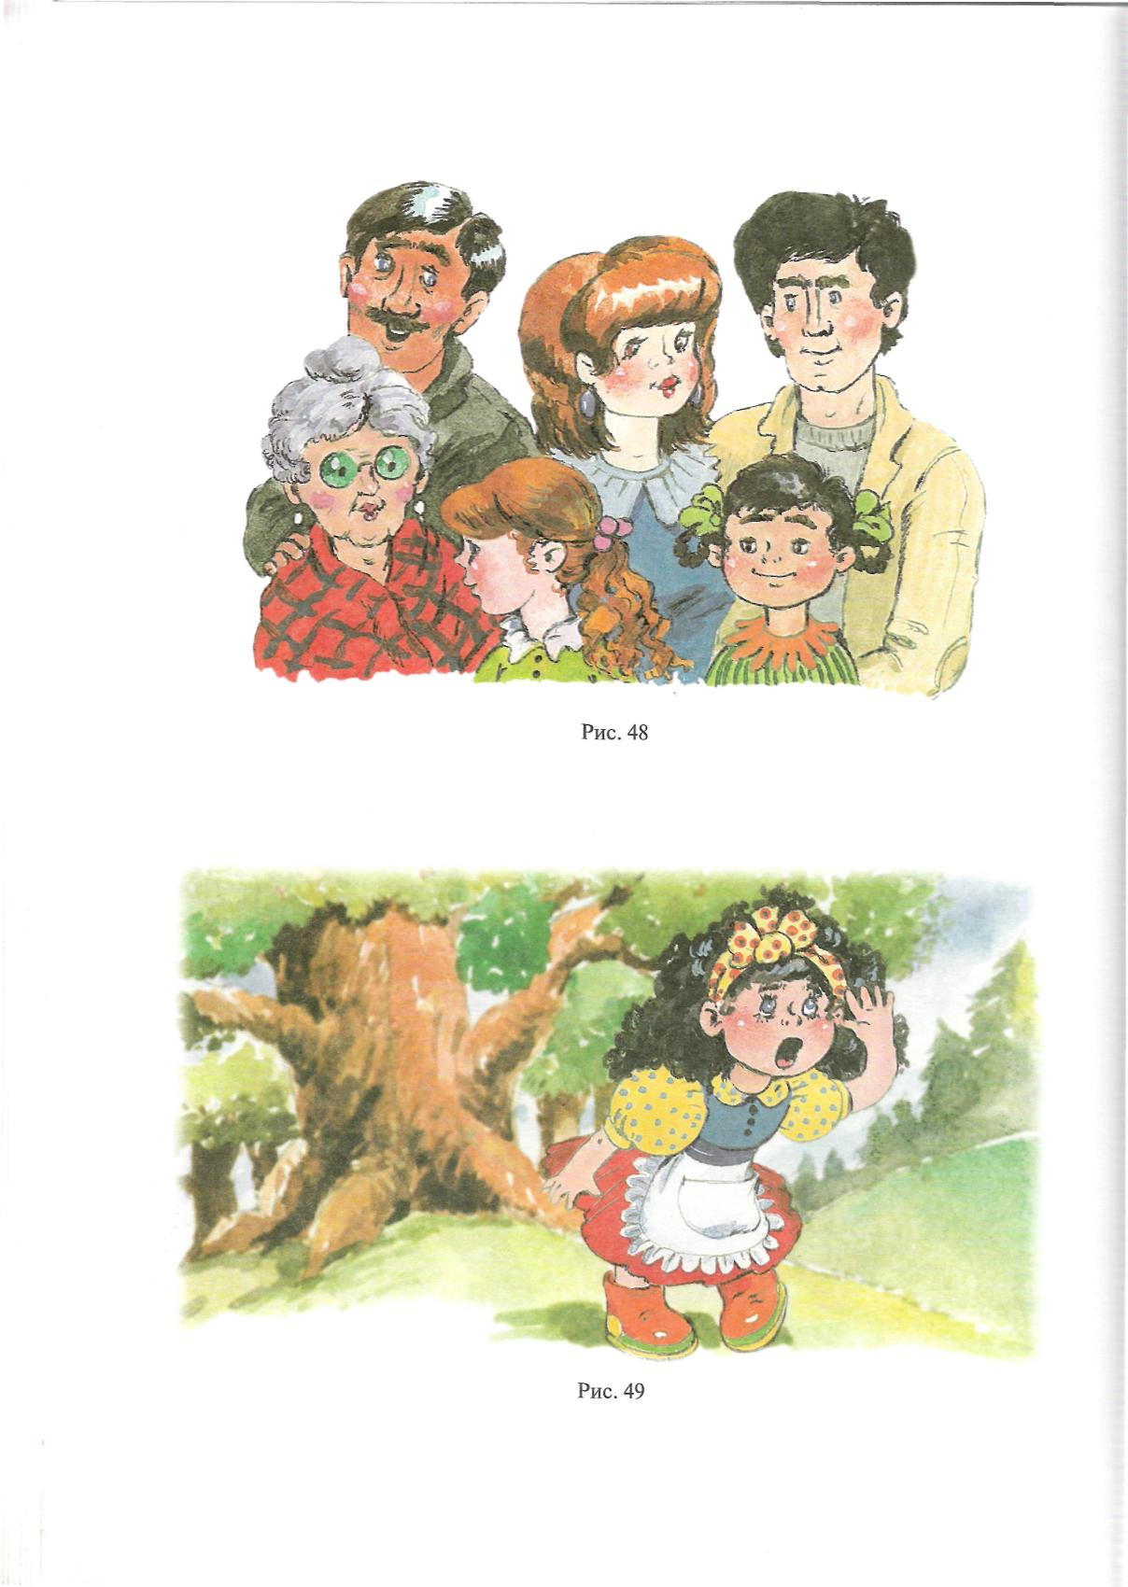

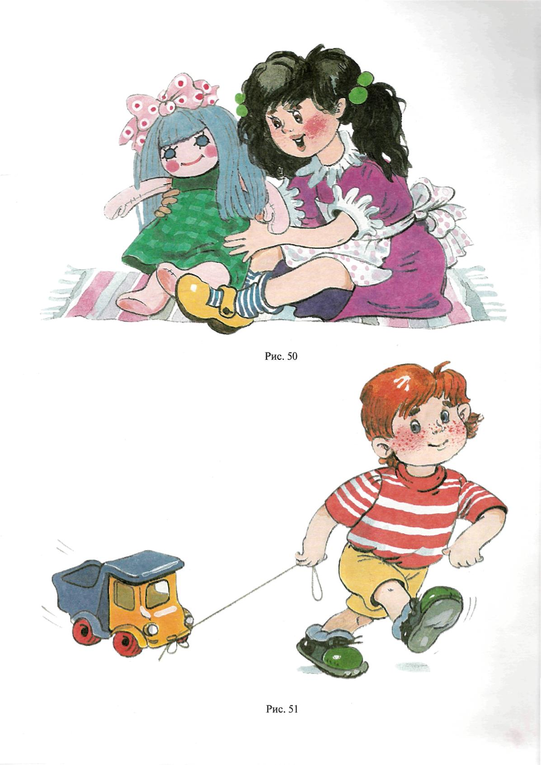

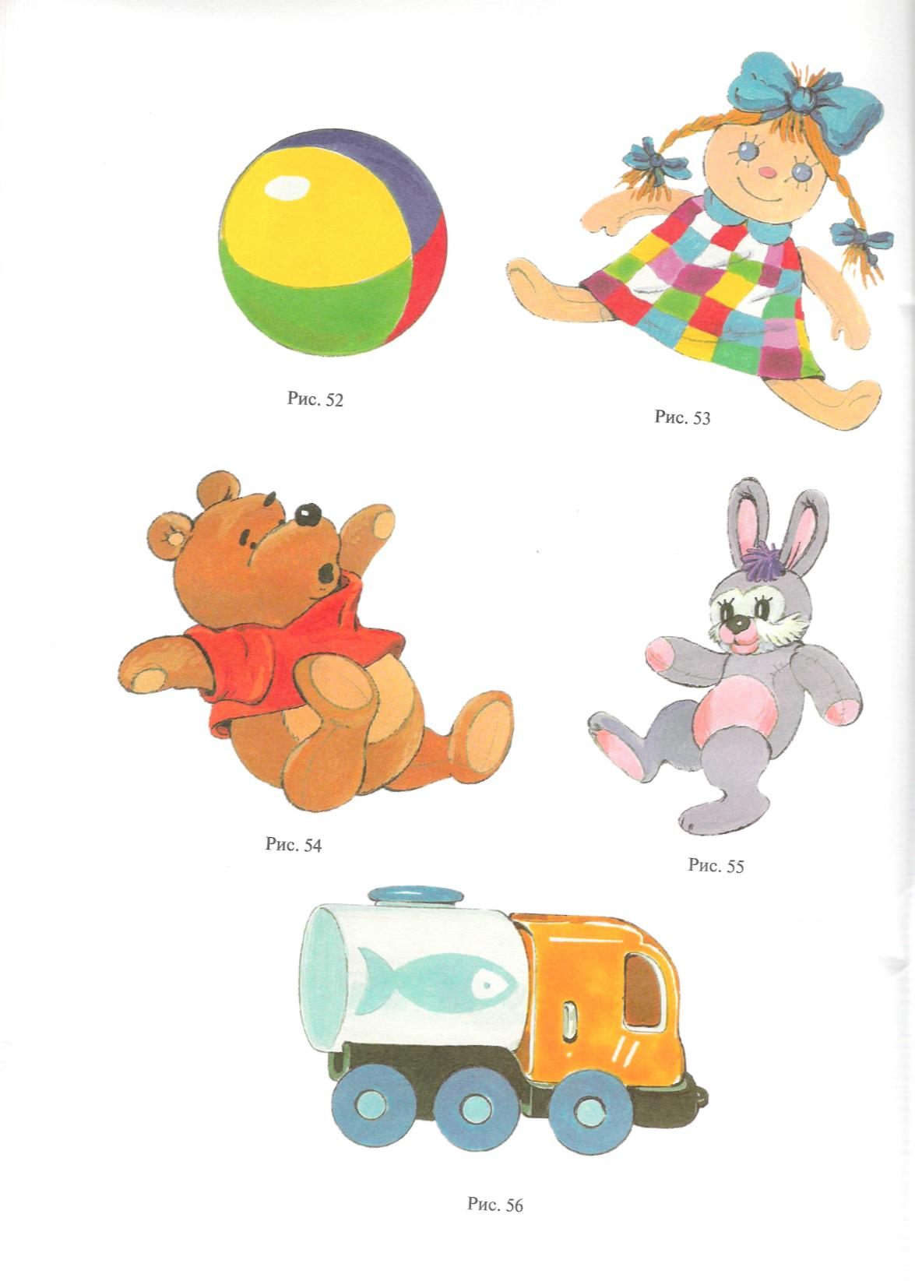

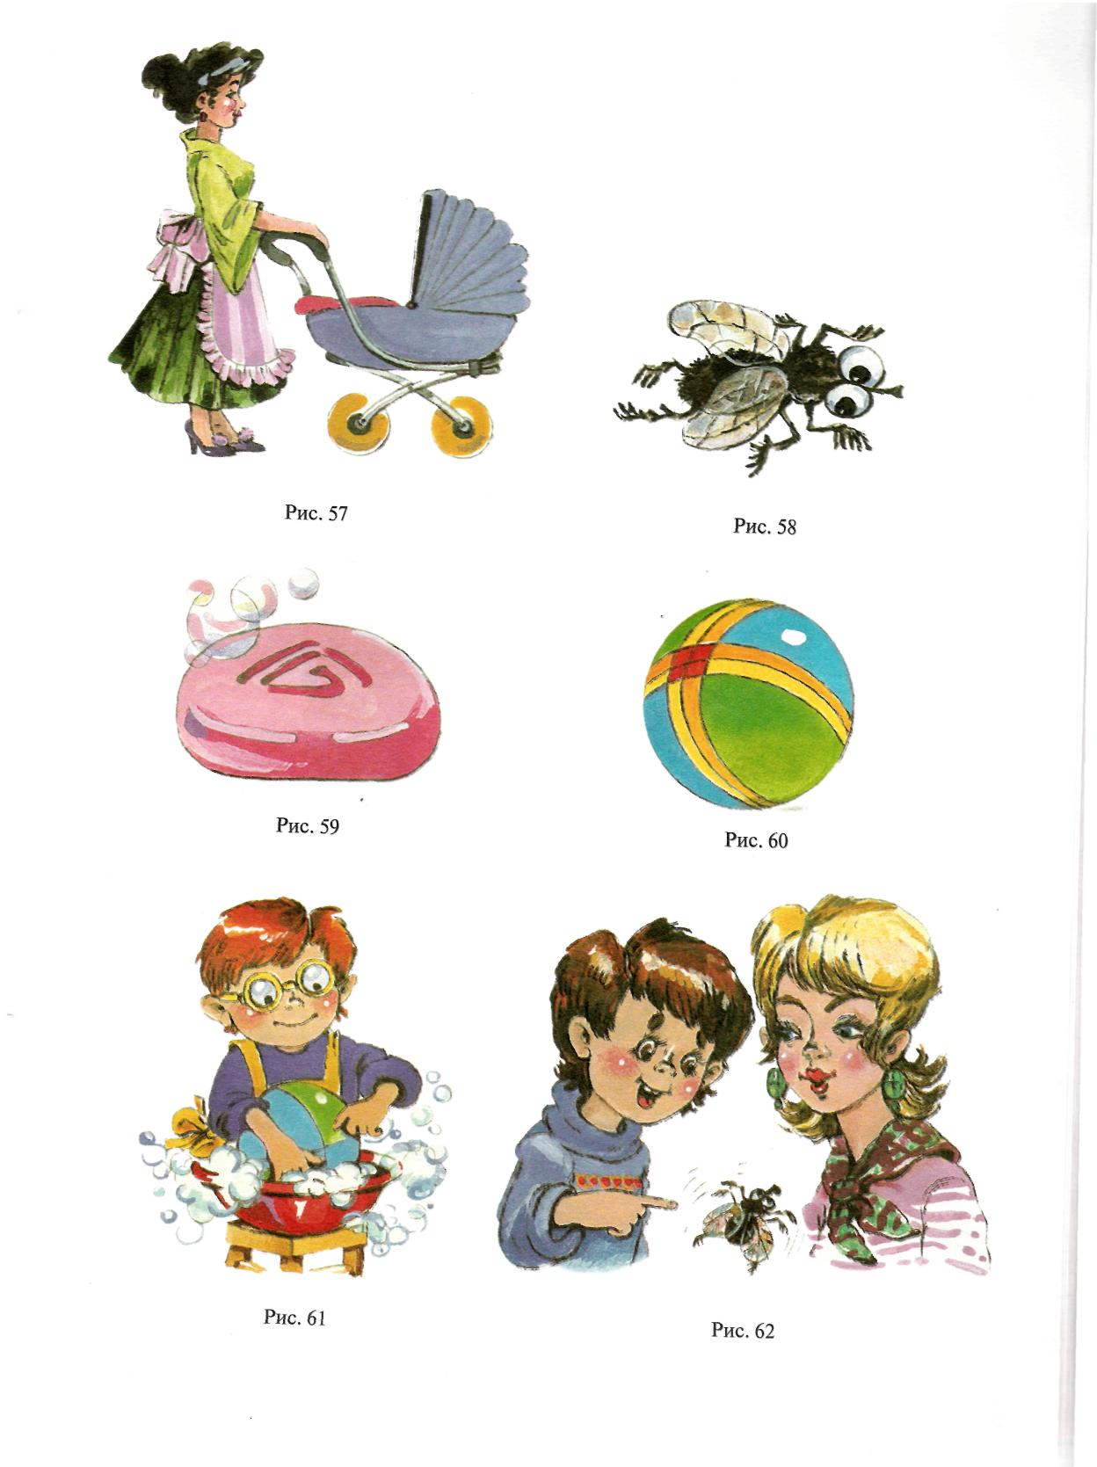

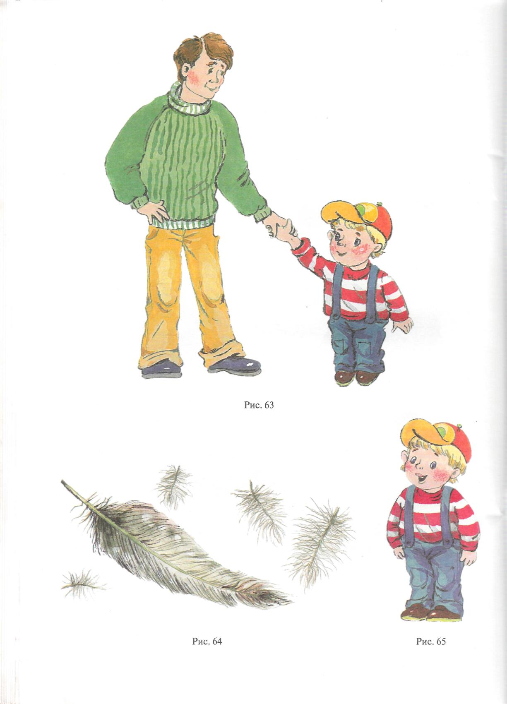

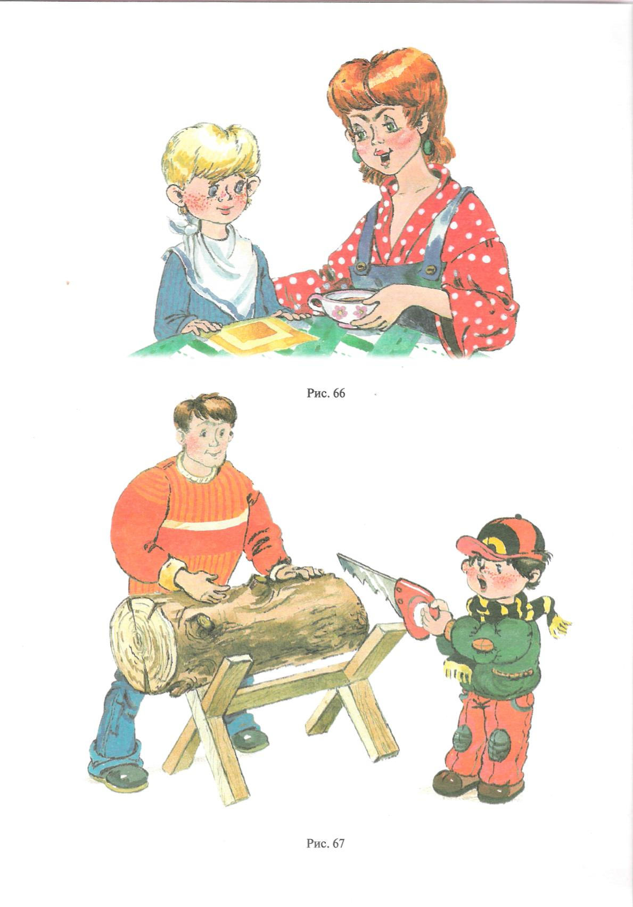

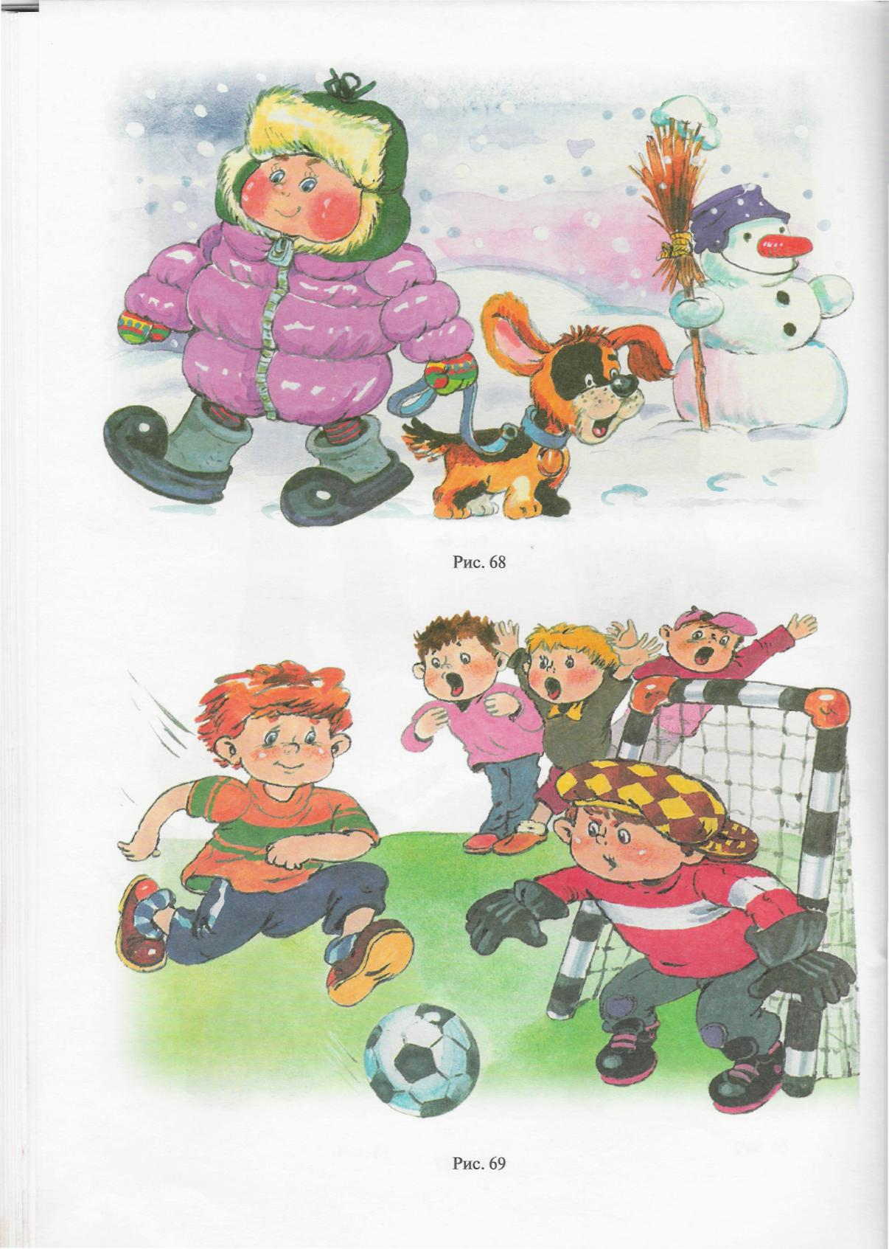

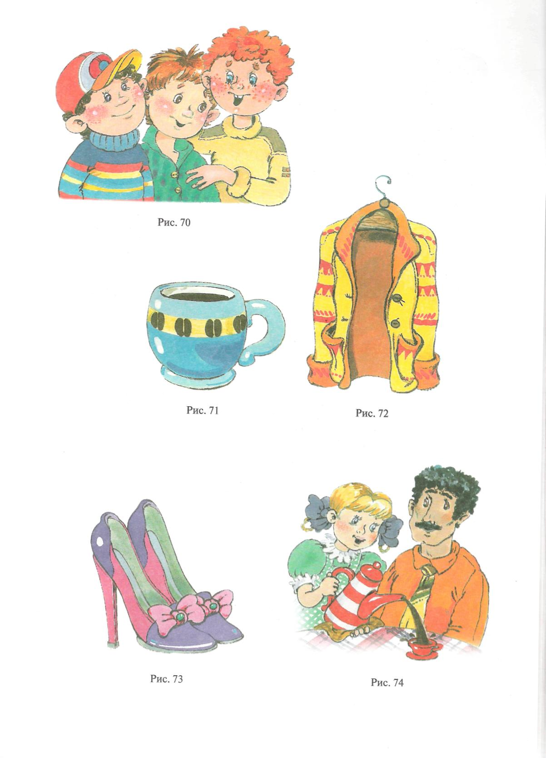

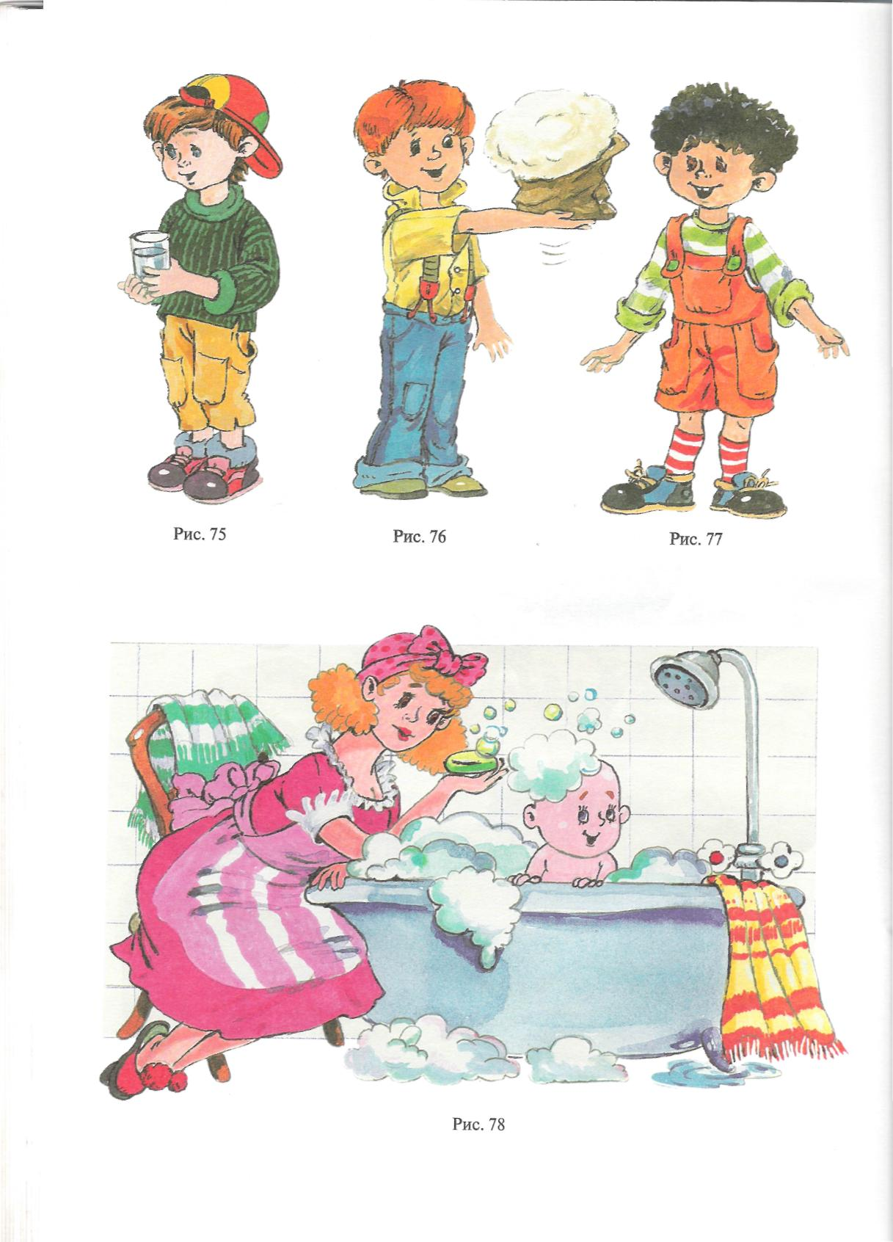

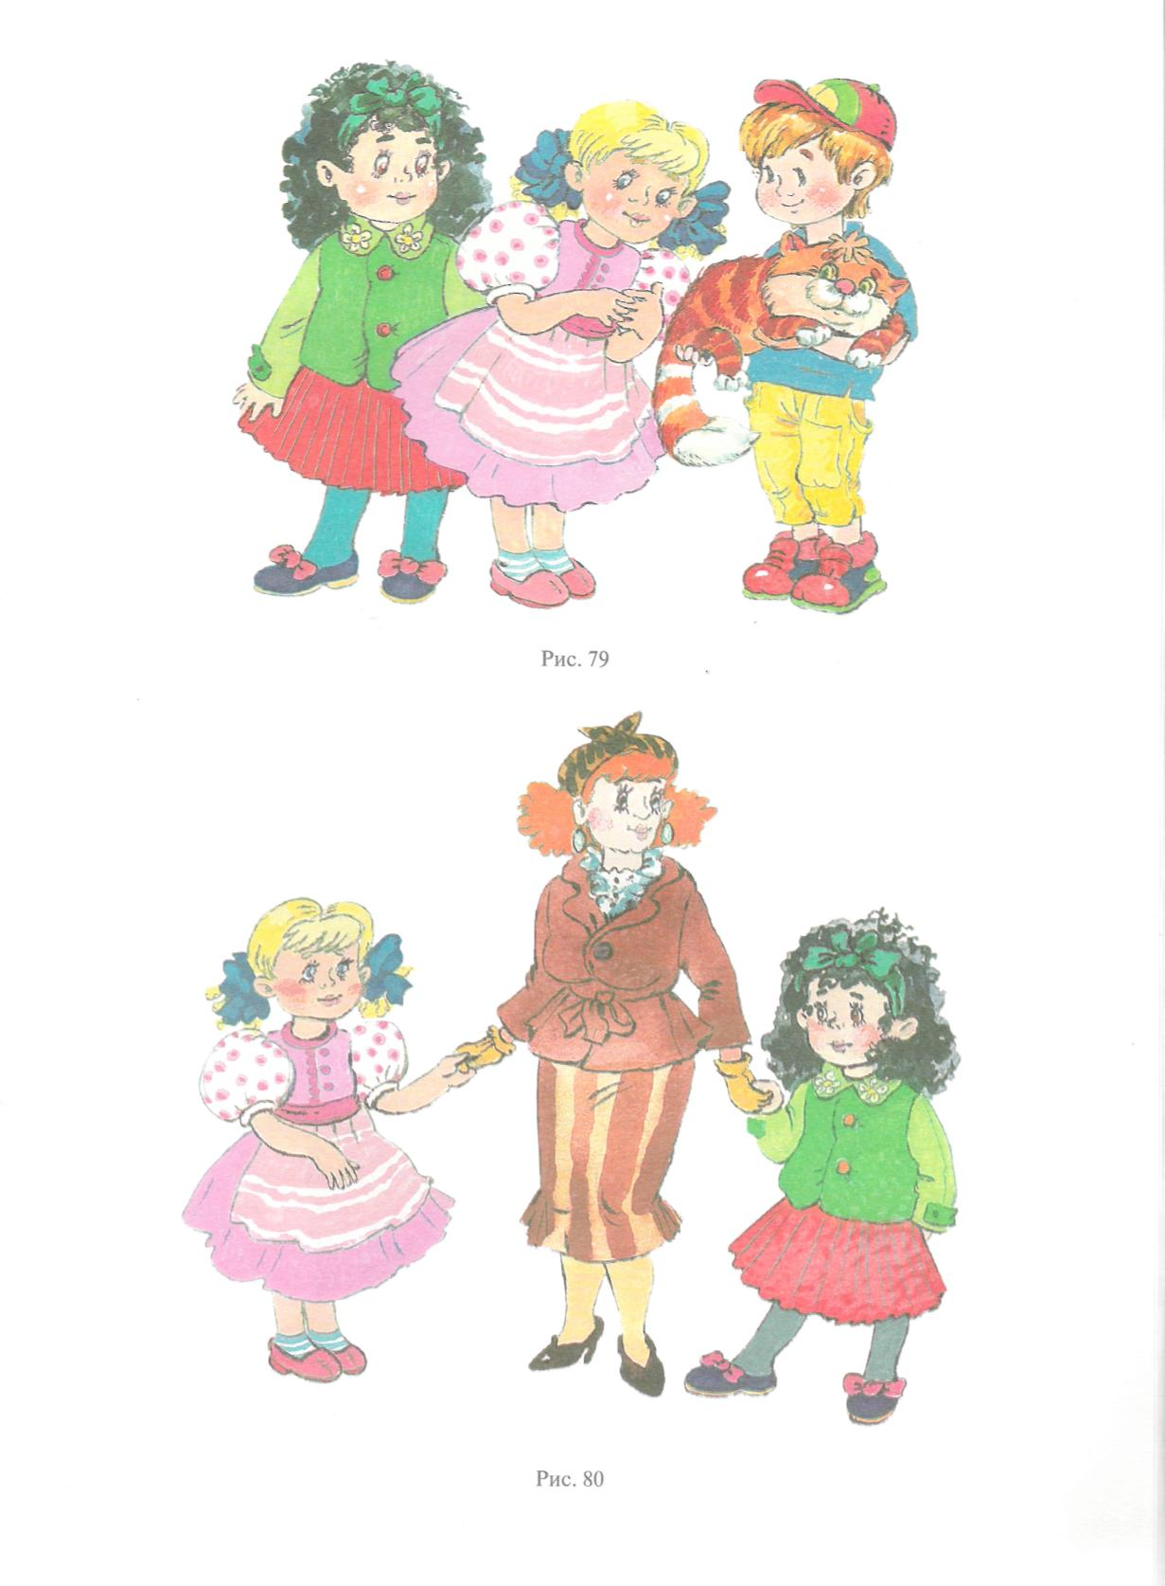

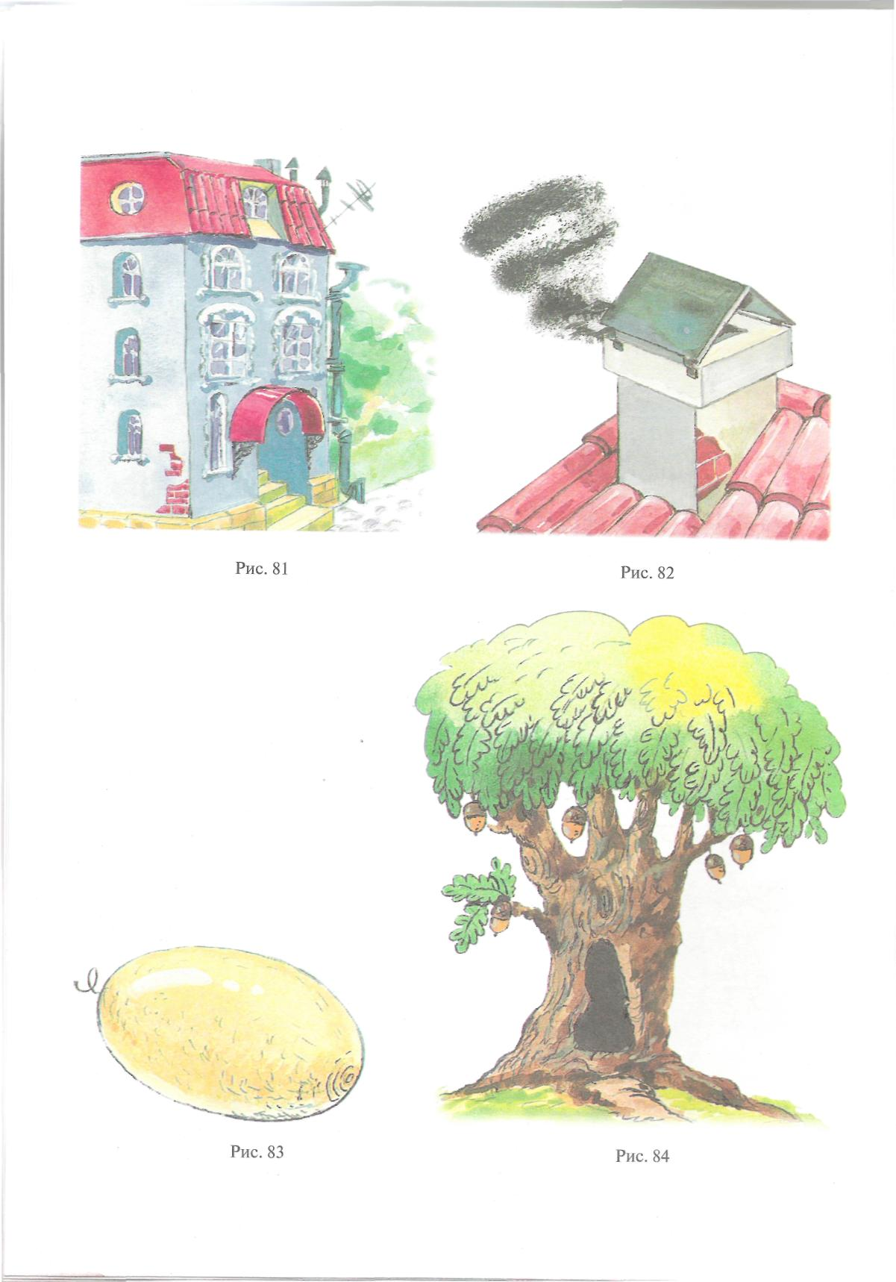

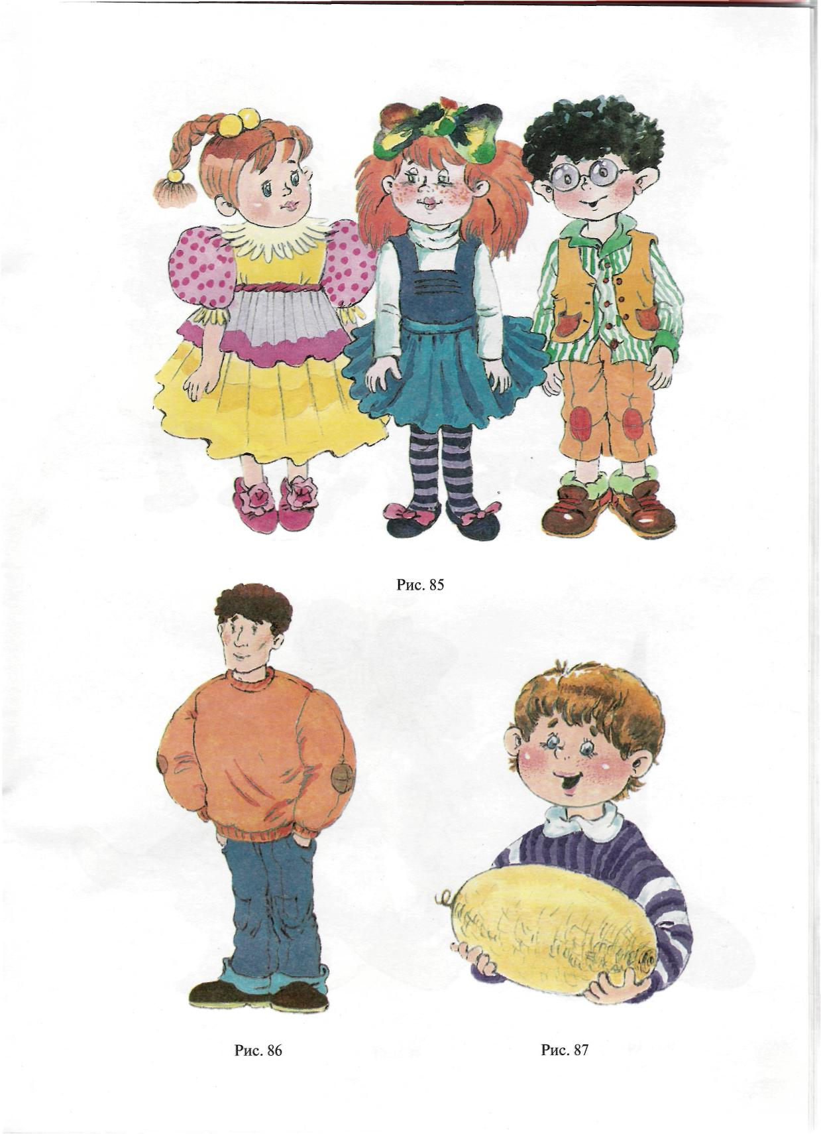

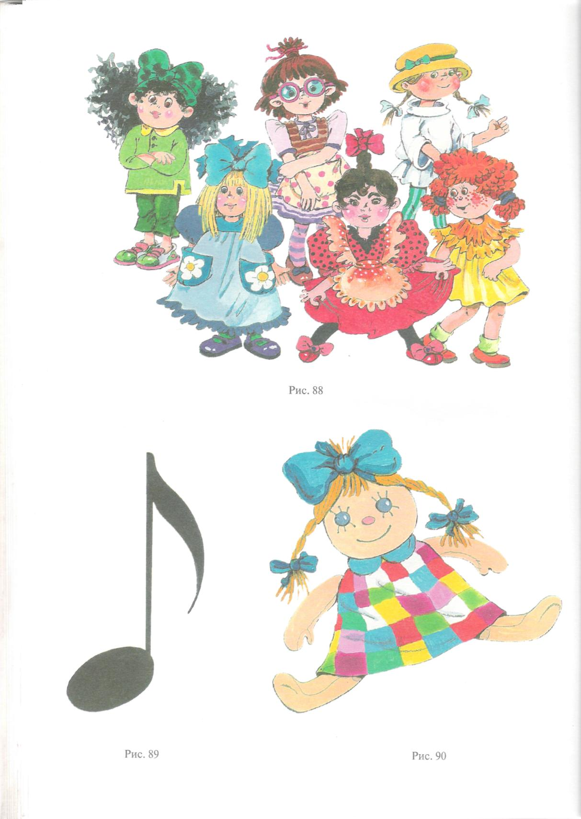

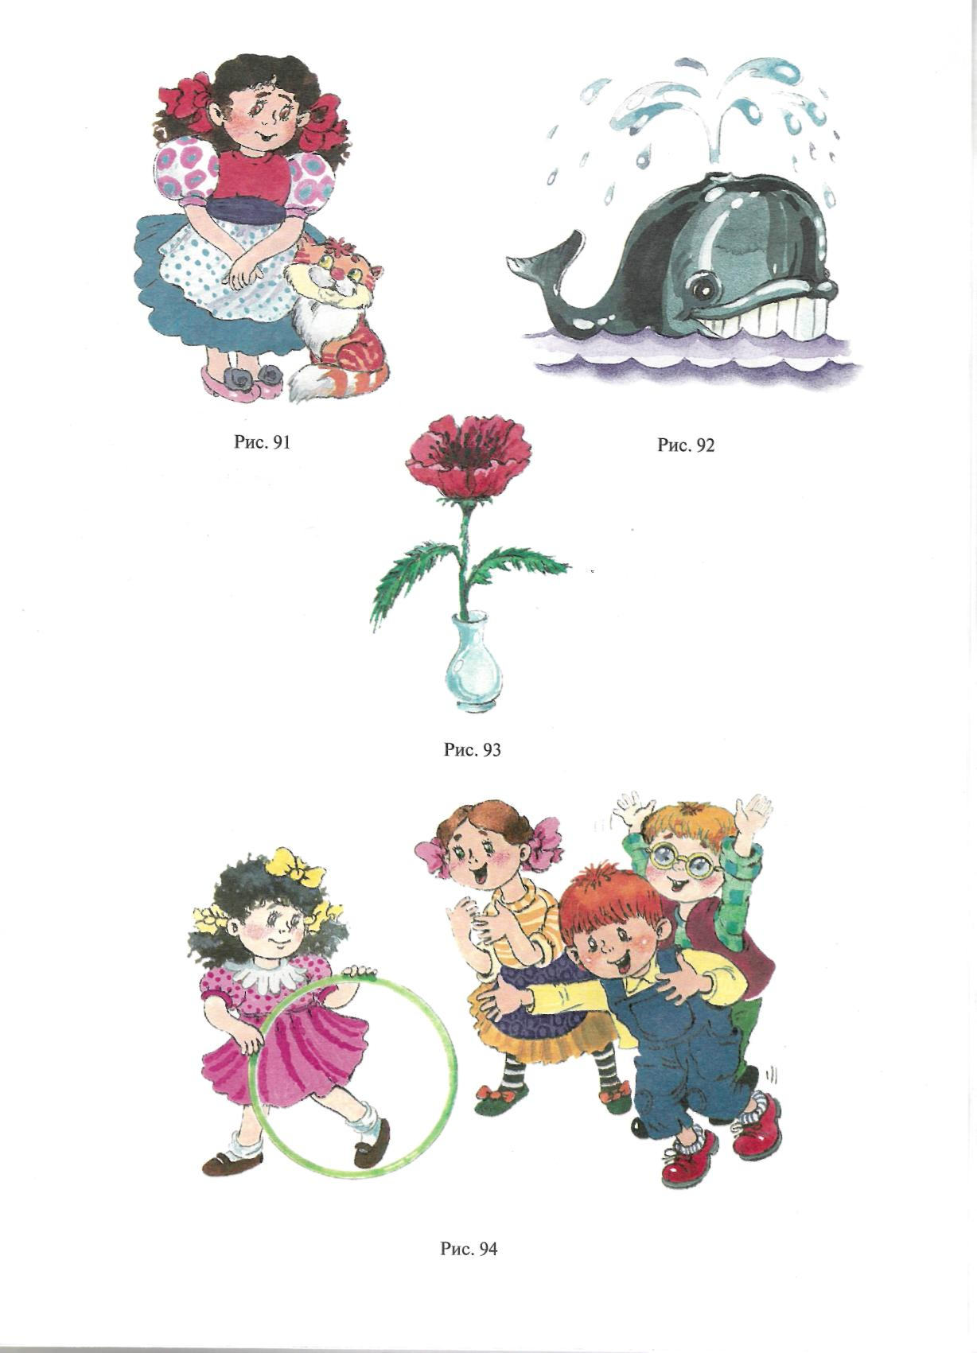

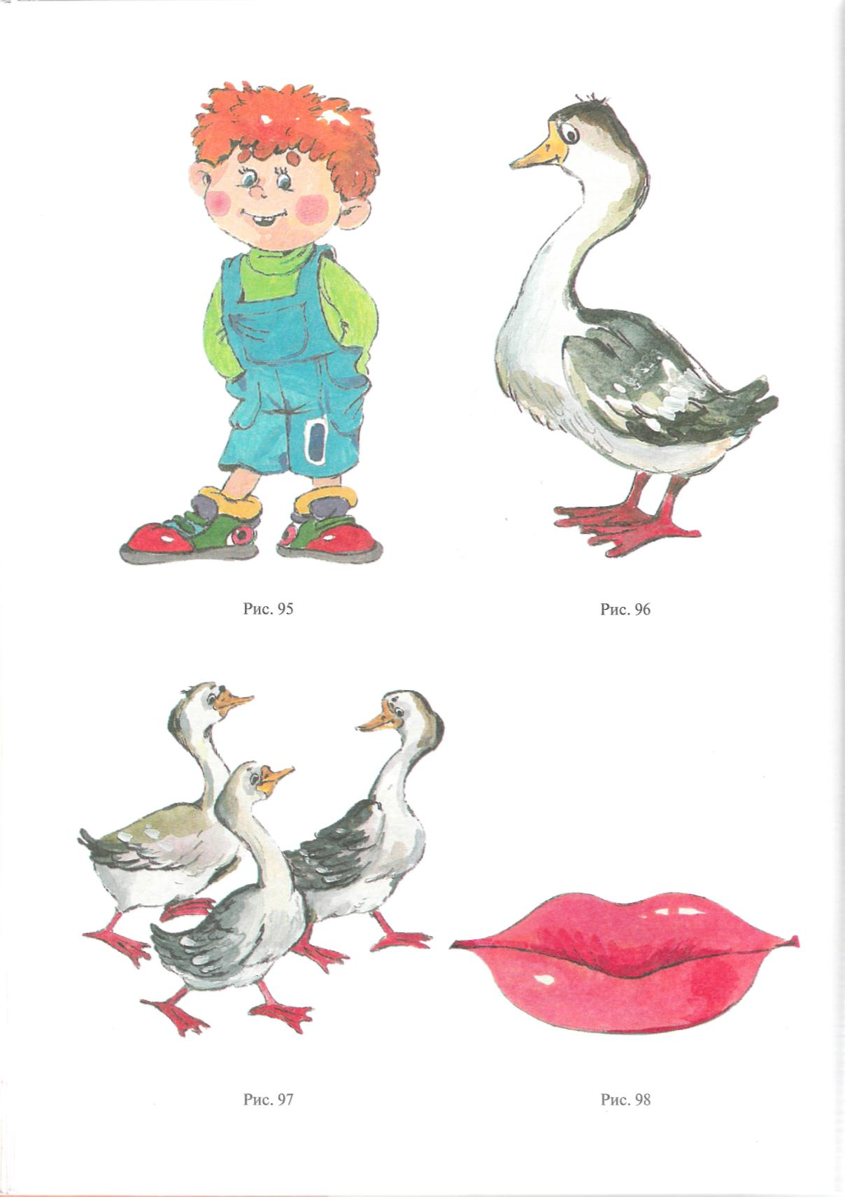

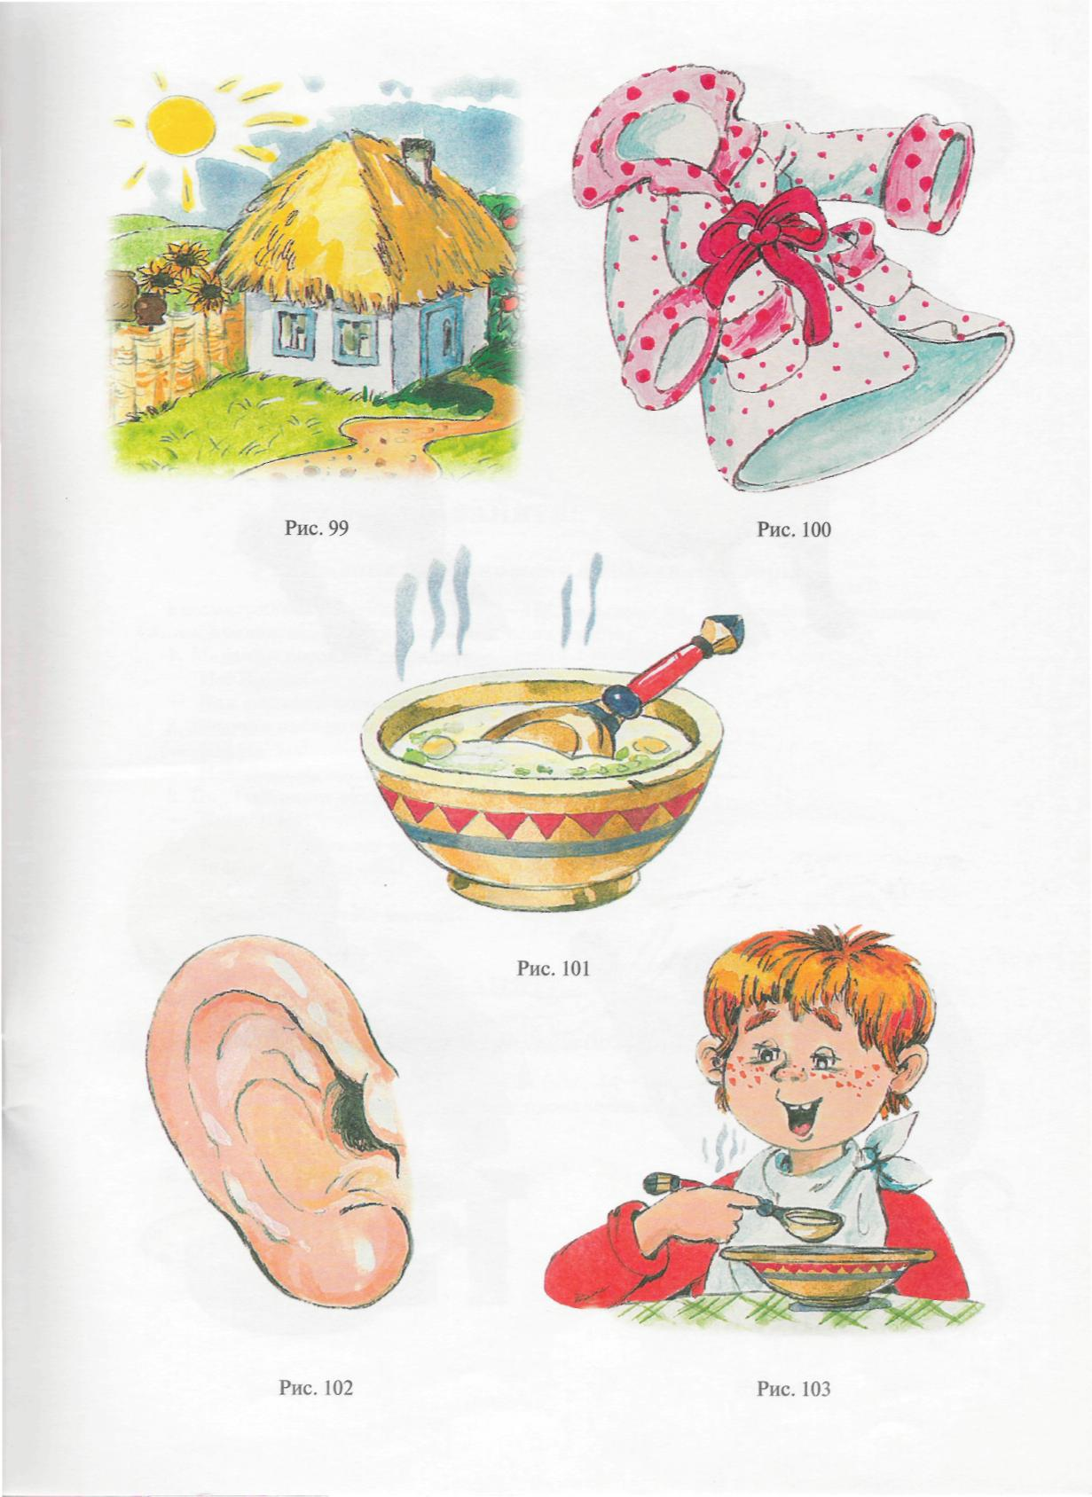

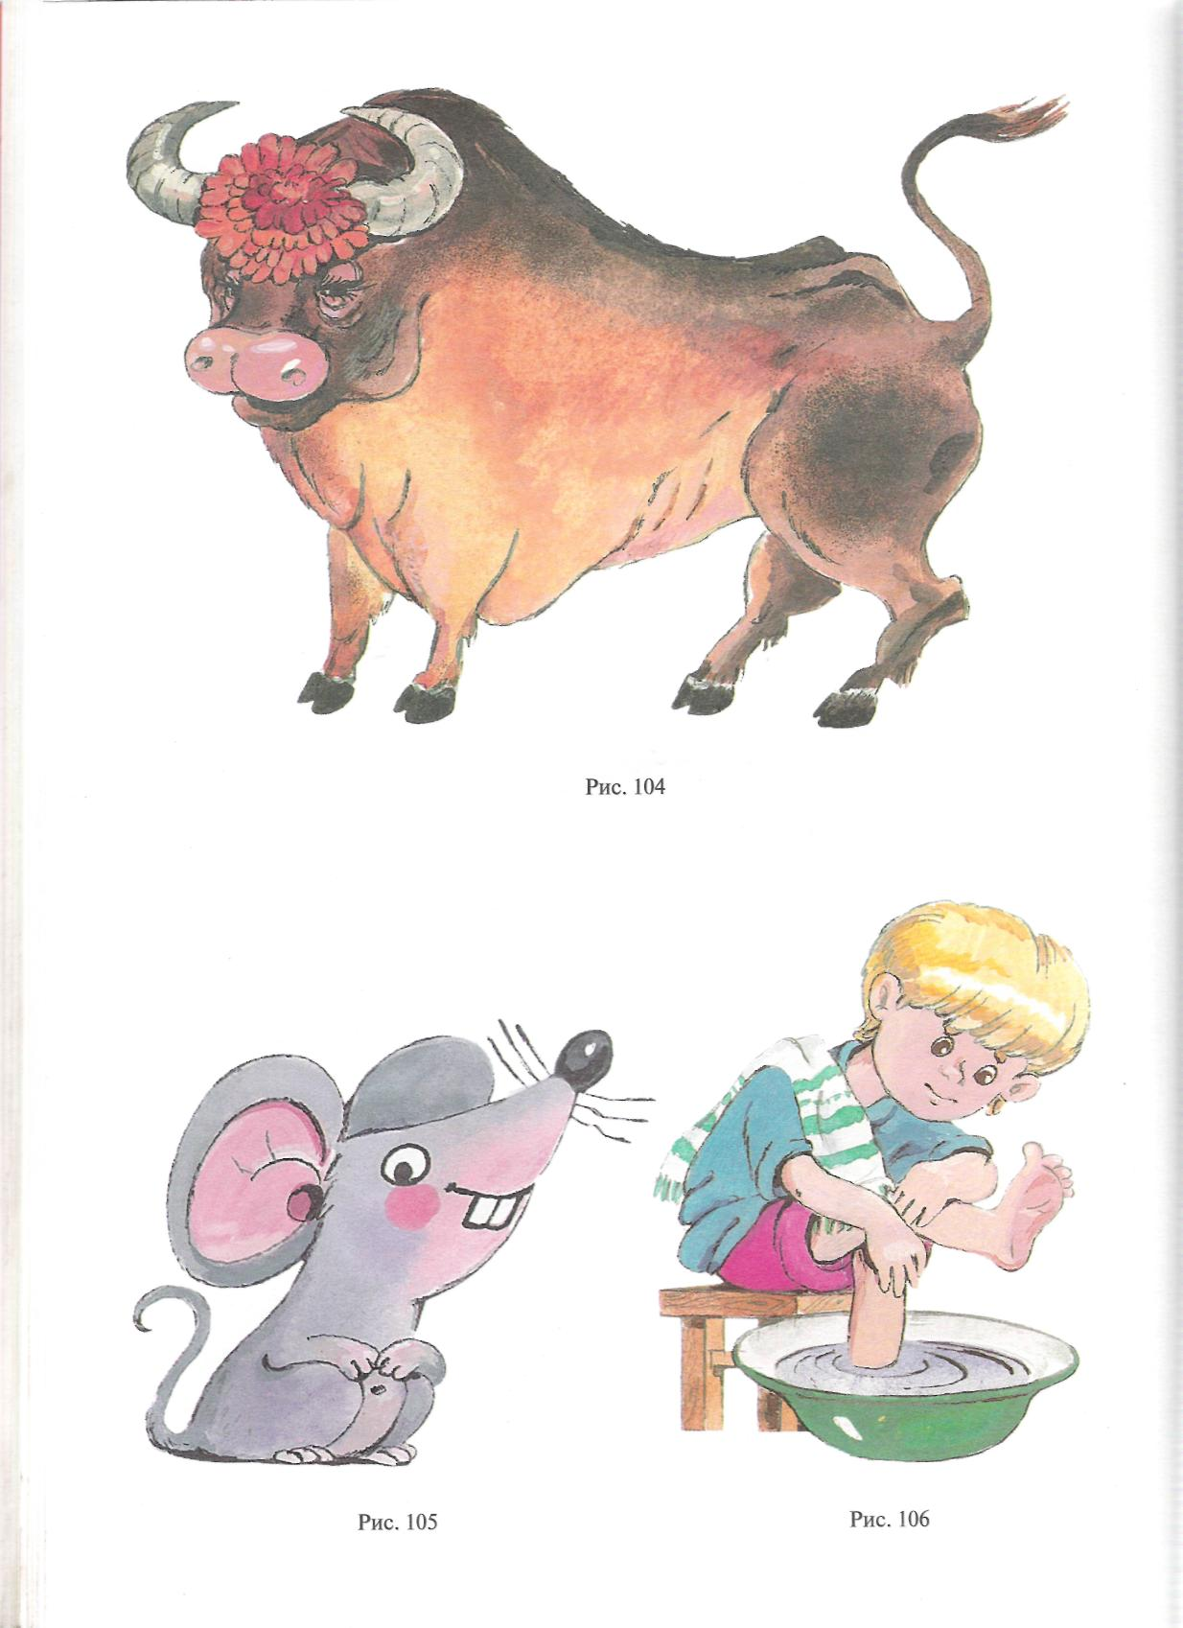
2. Вода капает:

- Кап-кап-кап!
- Как капает вода?
3. Часы тикают:
- Тик-так!
- Как тикают часы?
4. Часы бьют:
- Бом-бом-бом!
- Как бьют часы?
5. Охотник стреляет:
- Пиф-паф!
- Как стреляет охотник?
6. Зайчик прыгает:
- Прыг-прыг!
- Как прыгает зайчик?
ЗАНЯТИЕ 10
Уточнение произношения согласных звуков
Рассматриваем картинки (рис. 40—43), называем их, произносим звукоподражания, предлагаем малышу произнести их вместе:
1. Мальчик погоняет лошадку:
- Но! Но! Но!
- Как мальчик погоняет лошадку?
2. Девочка наказывает куклу:
- На! На! На!
- Как девочка наказывает куклу?
3. Дядя погоняет ослика:
- Ну! Ну! Ну!
- Как дядя погоняет ослика?
4. Малыш не хочет есть:
- Не! Не! Не!
- Как капризничает малыш?
ЗАНЯТИЕ 11
Вызывание междометий
Рассматриваем с малышом картинки (рис. 44—47), называем их, произносим звукоподражания, предлагаем малышу произнести их вместе:
1. Мячик упал в воду:
— Ах! Ах! Ах!
2. У девочки болит зуб:
— Ох! Ох! Ох!
3. Дети качаются на качелях:
— Ух! Ух! Ух!
4. Папа рубит дрова:
— Эх! Эх! Эх!
9
ЗАНЯТИЕ 12 Заучивание слов из одинаковых слогов
Рассматриваем с малышом картинку (рис. 48), называем их, предлагаем малышу произнести слова вместе:
— Папа, мама, ляля, дядя, Н ана, Тата, баба.
ЗАНЯТИЕ 13
Уточнение произношения гласных и согласных звуков
Рассматриваем с ребенком картинку (рис. 49), комментируем ее:
- Девочка заблудилась в лесу. Она кричит:
- Папа! Ау!
- Мама! Ау!
- Нана! Ау!
- Тетя! Ау!
- Дядя! Ау!
- Нина! Ау!
Помоги девочке, покричи вместе с ней.
ЗАНЯТИЕ 14
Уточнение произношения гласных и согласных звуков
Показываем ребенку картинку (рис. 50), рассказываем:
- У Кати Ляля.
- Катя, дай Лялю!
- Тетя, на Лялю!
Просим ребенка повторить.
ЗАНЯТИЕ 15
Уточнение произношения гласных и согласных звуков
Показываем ребенку картинку (рис. 51), рассказываем:
- Это Вова. У Вовы б и – б и.
- Вова, дай б и – б и.
- Тетя, на б и – б и.
- Мама, на б и – б и.
- Папа, на б и- би. Просим ребенка повторить.
10

ЗАНЯТИЕ 16
Заучивание слов, обозначающих людей из ближайшего окружения ребенка
Подберите фотографии членов семьи, покажите ребенку, назовите, попросите ребенка самого показать и назвать. Задавайте ребенку вопросы:
- Где мама?
- Где папа?
- Где баба?
(И т. д.)
Пусть показывает и называет.
Подберите фотографии для составления простых предложений:
Мама идет. Папа сидит. Катя ест суп.
ЗАНЯТИЕ 17
Заучивание названий игрушек. Работа над простым предложением
Покажите малышу картинки (рис. 52—56) с изображениями игрушек и назовите их. Попросите ребенка:
— Покажи зайку, мишку, куклу (и т. п.).
Пусть ребенок проговаривает вместе с вами, потом самостоятельно.
Работаем над простыми предложениями:
— Папа, дай кису. Мама, на кубик. Вова, кати мяч.
ЗАНЯТИЕ 18
Уточнение произношения звуков [М], [М']
Рассматриваем с ребенком картинки (рис. 57—62), называем их. Учимся проговаривать слова и предложения.
МАМА МОЯ Моя мама.
МУХА МОЙ Мой мяч.
МЫЛО МОЮ Мою мяч.
МЯЧ МЫТЬ Мама, муха!
ЗАНЯТИЕ 19 Уточнение произношения звуков [П], [П']
Рассматриваем с ребенком картинки (рис. 63—67), называем их. Учимся проговаривать слова и предложения.
11
ПАПА ПЕТЬ ПИЛИ Папа, пили.
ПЕТЯ ПИТЬ ПЕЙ Петя, пей.
ПУХ ПИЛИТЬ ПОЙ Папа, пой.
ЗАНЯТИЕ 20 Уточнение произношения звуков [Б], [Б']
Рассматриваем с ребенком картинки (рис. 68, 69), называем их. Учимся проговаривать слова и предложения.
БАБА БИТЬ Боба, бей!
БОБА БЕЙ
БОБИК БАК
БАБА
Вот баба. Баба у дома. Бобик — на бабу: «А в! А в!» «Бобик, это баба!»
ЗАНЯТИЕ 21 Уточнение произношения звуков [Ф], [Ф']
Рассматриваем с ребенком картинки (рис. 70—74), называем их. Учимся проговаривать слова и предложения.
ФОМА КОФЕ Вот туфли. У мамы туфли.
ФЕДЯ КОФТА Вот кофта. У Фени кофта.
ФИМА ТУФЛИ Папа, пей кофе.
ЗАНЯТИЕ 22 Уточнение произношения звуков [В], [В']
Рассматриваем с ребенком картинки (рис. 75—78), называем их. Учимся проговаривать слова и предложения.
ВАТА ВОВА Вот вата. У Вити вода.
ВОДА ВИТЯ Вот вода. Вова, пей воду.
ВАНЯ ВАННА У Вовы вата. Мама моет Вову.
ЗАНЯТИЕ 23
Уточнение произношения звуков [Т], [Т']
Рассматриваем с ребенком картинки (рис. 79, 80), называем их. Учимся проговаривать слова и предложения.
ТАНЯ ТЕТЯ Вот Тома. У тети Таня и Тома.
ТОМА КОТ У Тимы кот. Тут Тима и Таня.
ТИМА
12
КОТ
У Тани кот. Кот «Мяу! Мяу!»
ГОСТИ
Тук! Тук! Тук!
- Кто тут?
- Тут Тоня. Тут Таня.

ЗАНЯТИЕ 24 Уточнение произношения звуков [Д], [Д']

Рассматриваем с ребенком картинки (рис. 81-87), называем их. Учимся проговаривать слова и предложения.
ДОМ ДАНЯ ВОДА
Это дом. Это дым. У дома дуб. У Димы дыня.
ДЫМ ДУНЯ КУДА
ДЫНЯ ДИНА ДАЙ
ДУБ ДЯДЯ ДАТЬ
ДУДКА
У Димы дудка. Дима: «Д у! Д у! Д у!»
ДЫНЯ
У Дины дыня.
- Дина, дай дыню!
- На, Дуня, дыню!
ЗАНЯТИЕ 25
Уточнение произношения звуков [Н], [Н']
Рассматриваем с ребенком картинки (рис. 88—90), называем их. Учимся про-

говаривать слова и предложения.
НАНА | НАТА | Тут Ната.
НИНА | НОТА | Вот Нина.
НОННА | КИНО | Там Инна.
АННА | НОГА | Болит нога
ИННА | НОГИ
ЗАНЯТИЕ 26
Уточнение произношения звуков [К], [К']
Рассматриваем с ребенком картинки (рис. 91—94), называем их. Учимся проговаривать слова и предложения.
КАТЯ КОТ КАТИ У Кати киса. Вот кит.
КИСА КИТ МАК Катя, кати!
13

кот и кит
Тут кот. Там кит. У Кати кот и кит.
МАК
У Кати мак.
- На, мама, мак.
- Дай, Катя, мак.
ЗАНЯТИЕ 27
Уточнение произношения звуков [Г], [Г']
Рассматриваем с ребенком картинки (рис. 95—98), называем их. Учимся проговаривать слова и предложения.

ГЕНА ГУСЬ ГУСИ

ноги | ГОНИ | Гена, где гуси?
БЕГИ | ГУДИ | Вот гуси.
ГУБЫ | ГДЕ | Гуси: «Га-га-га! Гена, беги!

ЗАНЯТИЕ 28
Уточнение произношения звуков [X], [X']
Рассматриваем с ребенком картинки (рис. 99—103), называем их. Учимся проговаривать слова и предложения.

ХАТА ХАЛАТ УХА УХО
ПУХ МЕХ МУХА ТИХО

ЗАНЯТИЕ 29
Уточнение произношения согласных звуков
Выразительно читаем стихотворение, предлагаем ребенку вместе произносить звукоподражания.
Я люблю свои игрушки: Киску, зайку и лягушку, Заводного петушка.
И пушистого щенка.
14

Мяу-мяу! — киска плачет.
К в а – к в а – к в а! — лягушка скачет. Гав-гав-гав! — кричит щенок. Ку-ка-ре-ку! — петушок.

Я люблю свои игрушки
И подолгу в них играю.
Киску, зайку и лягушку.
На машине я катаю.

Мяу-мяу! — киска плачет.
К в а – к в а - к в а! — лягушка скачет. Гав-гав-гав! — кричит щенок.
Ку-ка-ре-ку! — петушок.
ЗАНЯТИЕ 30
Уточнение произношения согласных звуков
Выразительно читаем стихотворение, предлагаем ребенку вместе произносить слоги.
Дом
1
Строим дом — о м, о м, Впятером — о м, о м.
Вот окошко, крыша вот.
О т – о т -о т, о т – о т – о т.
Кубик красный, кубик синий Подвозите на машине.
Подвозите на машине
Кубик красный, кубик синий.
Дом растет — от, от, Видит кот — от, от. Крыша вот, а вот труба. Ба-ба-ба, ба-ба-ба.

Кубик красный, кубик синий Подвозите на машине.
Подвозите на машине
Кубик красный, кубик синий.
15
ЗАНЯТИЕ 31
Уточнение произношения согласных звуков
Выразительно читаем стихотворение, предлагаем ребенку вместе произносить слоги.
Дождь
1
Сильный дождь идет в саду.
Д у – д у – д у! Д у –д у – д у!
В лужи он налил воды.
Д ы – д ы – д ы! Д ы – д ы -д ы!
Стала мокрою листва.
В а- в а - в а! Ва-ва-ва!
Дождь кончается в саду.
Ду-ду-ду! Ду-ду-ду!
Скоро я гулять пойду.
Ду-ду-ду! Ду-ду-ду!
Я по лужам побегу.
Гу-гу-гу! Гу-гу-гу!
Я на солнышко взгляну.
Ну-ну-ну! Ну-ну-ну!
Ах! Какая красота!
Та-та-та! Та-та-та! Распускаются цветы.
Ты-ты-ты! Ты-ты-ты!
ЗАНЯТИЕ 32
Уточнение произношения звука [Ы]
Рассматриваем с ребенком картинки (рис. 104—106), называем их, предлагаем малышу назвать картинки.
БЫК ДЫНЯ Вот дым.
ДЫМ МЫШЬ У Вовы дыня.
СЫН МЫТЬ Надо мыть ноги.
У мамы сын.

